# UD 3_1: INSTALAR Y CONFIGURAR UN SISTEMA OPERATIVO CLIENTE (WINDOWS 10)

Entendemos como **sistema operativo cliente** un sistema que no está diseñado para actuar como servidor en un sistema informático. Estos sistemas operativos permiten trabajar tanto de forma separada sin conectarse a un servidor, como de forma conjunta uniéndose a un sistema informático mayor que cuente con un servidor.

Como sistemas operativos clientes típicos podemos citar entre muchos a los siguientes:

* Windows 7
* Windows 10
* Ubuntu 22 desktop
* Mac OS 10.15 “Catalina”

En esta unidad didáctica vamos a trabajar con Windows 10 y dentro de este sistema operativo nos podemos encontrar con diferentes ediciones entre las que podemos destacar:

* **Windows 10 Home**: esta edición es la más simple y está enfocada a los ordenadores familiares.
* **Windows 10 Pro**: esta edición construida sobre Windows 10 Home posee más herramientas para la administración.
* **Windows 10 Enterprise**: esta edición está construida sobre Windows 10 Pro posee más herramientas para la seguridad.
* **Windows 10 Education**: esta edición está construido sobre Windows 10 Enterprise y para uso educativo.

Podemos ver la edición y versión de Windows 10 en:

* Botón derecho sobre Este equipo (en el explorador de archivos) y elegir Propiedades
* Botón de Windows 🡪 Configuración 🡪 Sistema 🡪 Acerca de
* Panel de control 🡪 Sistema

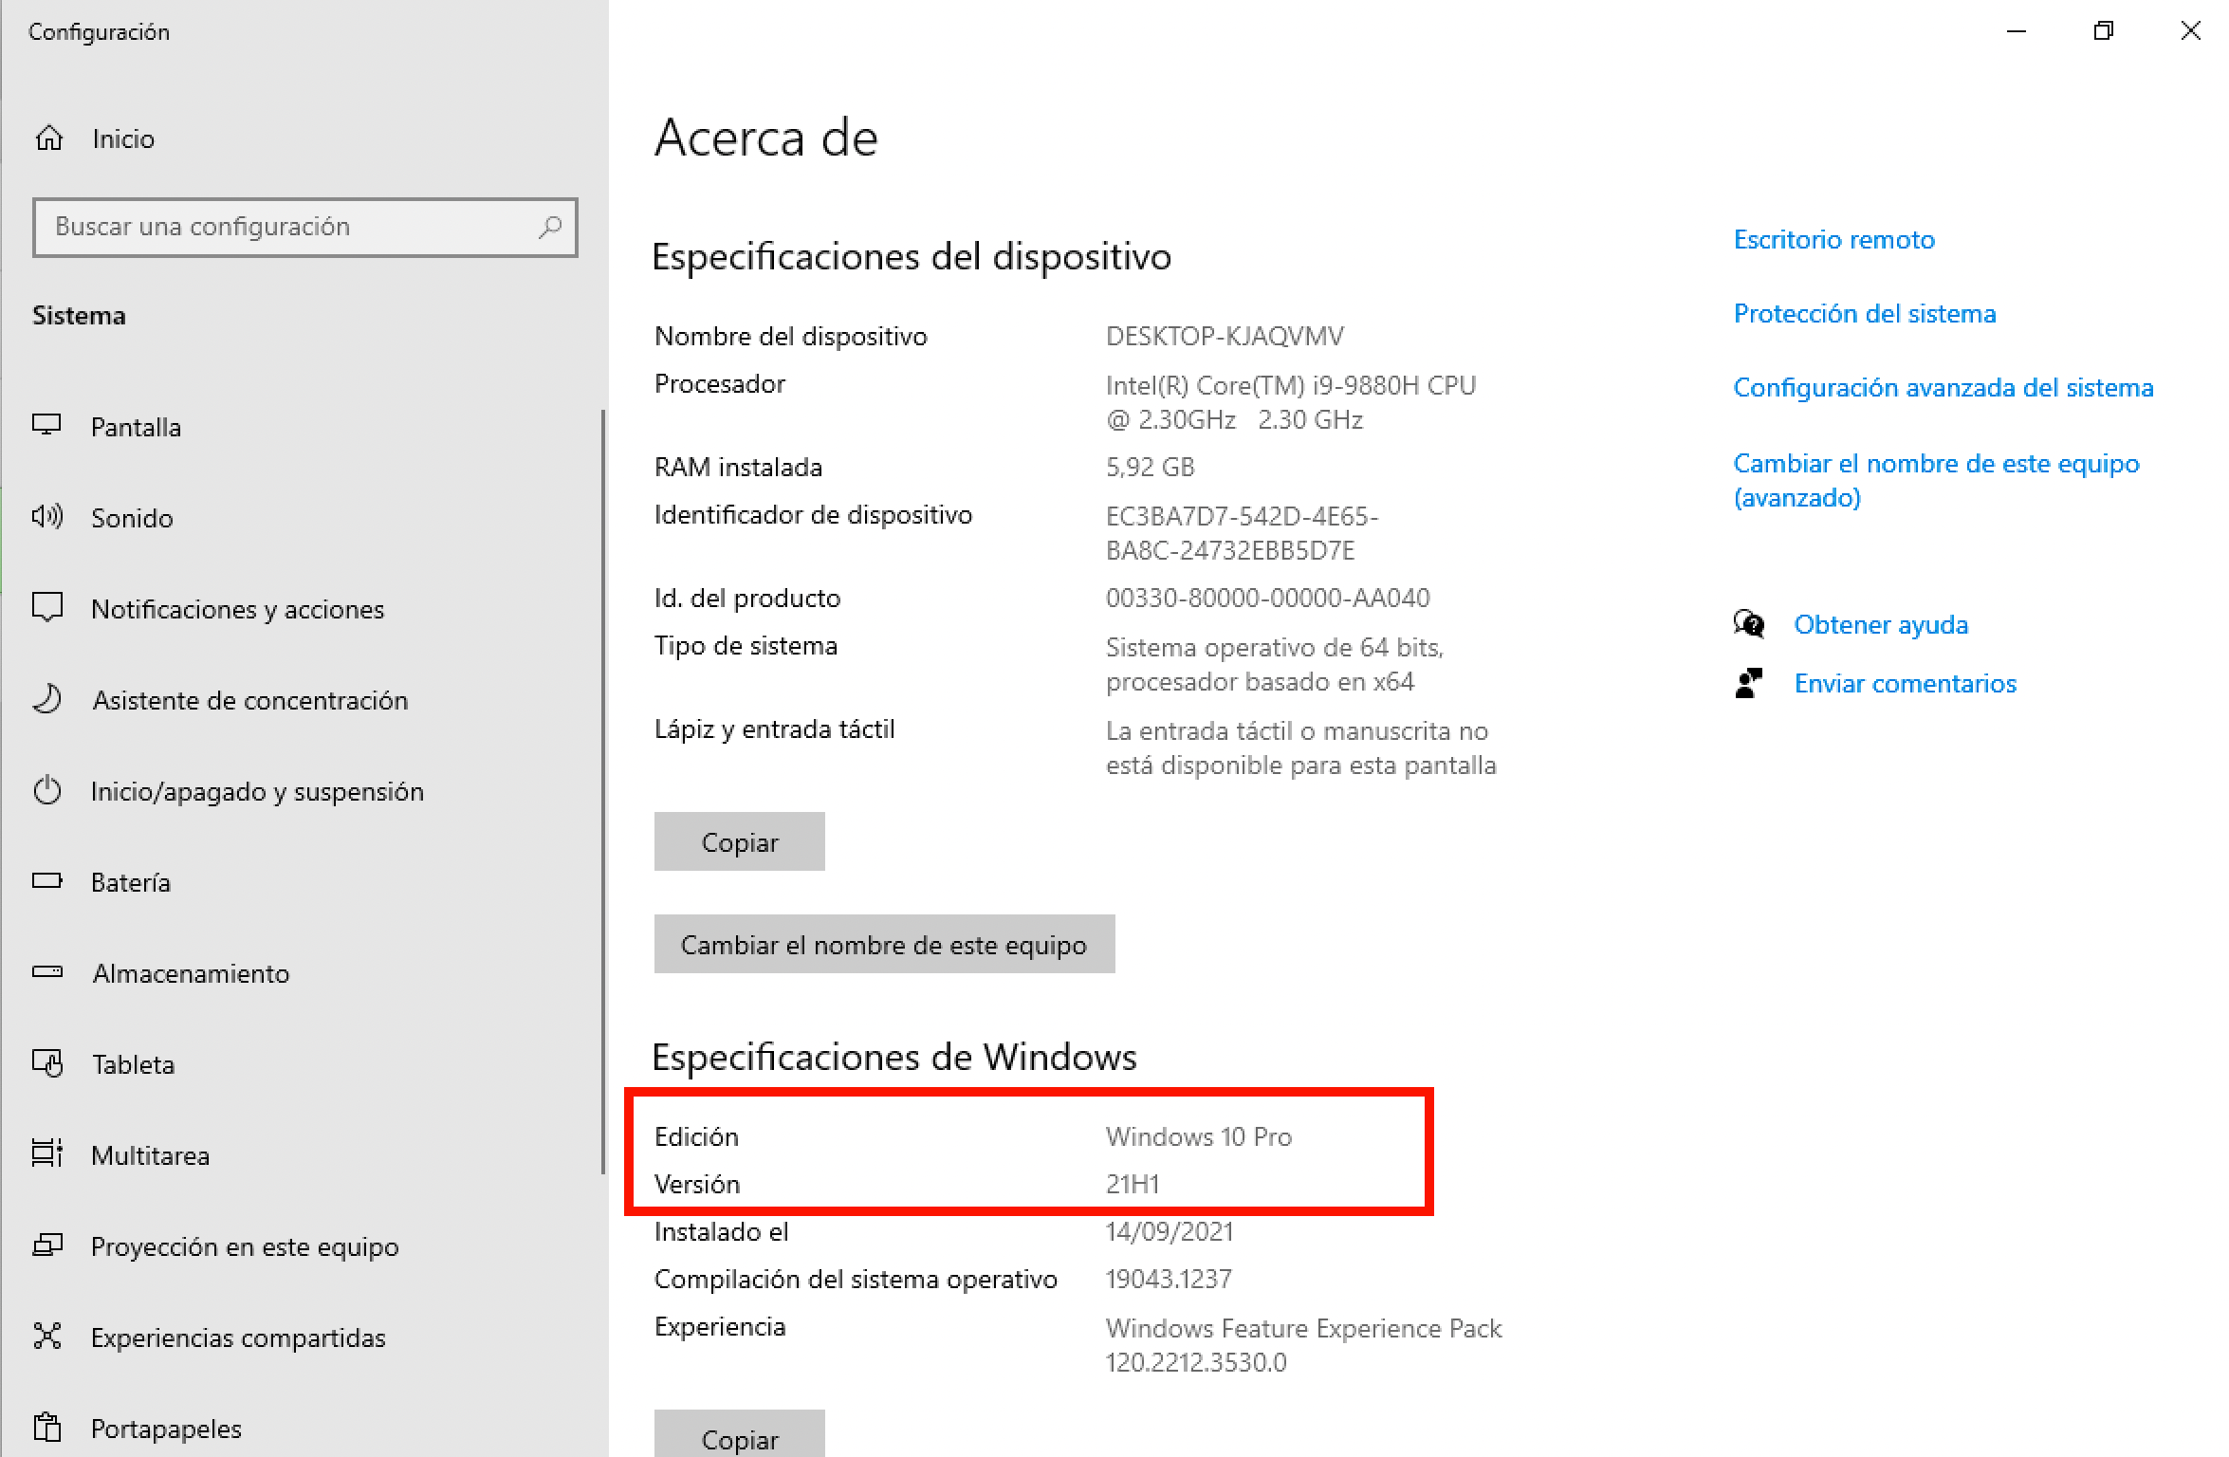

## INSTALACIÓN

### REQUISITOS MÍNIMOS

Antes de instalar cualquier sistema operativo, es conveniente asegurarnos de que los componentes de nuestro hardware cumplen los requisitos mínimos de dicho sistema.

En concreto, los requisitos de hardware de Windows 10 son los siguientes:

* Procesador: un procesador a 1 GHz o más rápido
* RAM: 1 GB para 32 bits o 2 GB para 64 bits
* Espacio en disco duro: 16 GB para un SO de 32 bits o 32 GB para un SO de 64 bits
* Tarjeta gráfica: DirectX 9 o posterior con un controlador WDDM 1.0
* Pantalla: 800 x 600

### TIPOS DE INSTALACIÓN

Podemos obtener el programa de actualización y el programa para crear el DVD instalador o el USB instalador en:

<https://www.microsoft.com/es-es/software-download/windows10>

#### INSTALACIÓN LIMPIA

Se entiende por instalación limpia a una instalación desde cero, este tipo de instalación es la más simple y la más recomendada. Para empezar una instalación limpia debemos conseguir que el ordenador arranque directamente desde el programa instalador de Windows 10 (desde el DVD, desde una memoria USB o desde red).

Si el equipo no arranca desde el programa instalador, deberemos acceder a la BIOS y modificar el orden de arranque del sistema. En caso de elegir una memoria USB, no sirve con copiar todos los archivos necesarios hay que también hacer que la memoria sea arrancable (existen programas para hacerlo).

Una vez conseguido arrancar el sistema desde el programa instalador, veremos una pantalla que nos permite indicar nuestras preferencias en cuanto al idioma.

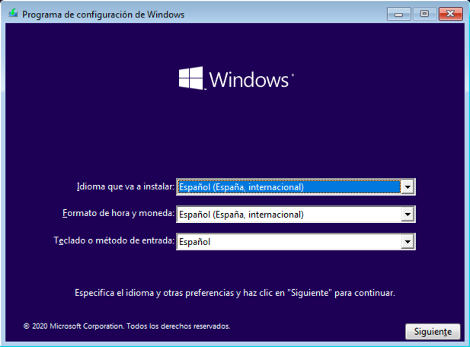

En la siguiente pantalla tenemos la opción de **Instalar ahora** o de **Reparar el equipo** (para intentar solucionar algún problema), para la instalación limpia elegimos la opción Instalar ahora

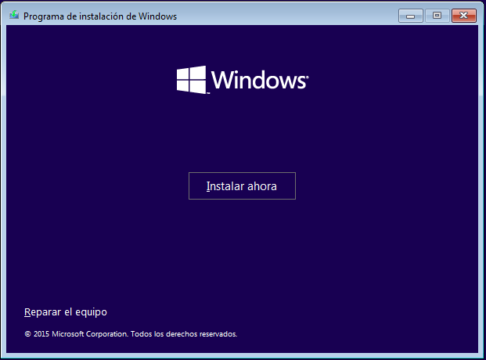

En la siguiente pantalla introducimos la clave del producto, es caso de no tener podemos seleccionar la opción No tengo clave del producto y ya introduciremos la clave una vez instalado.

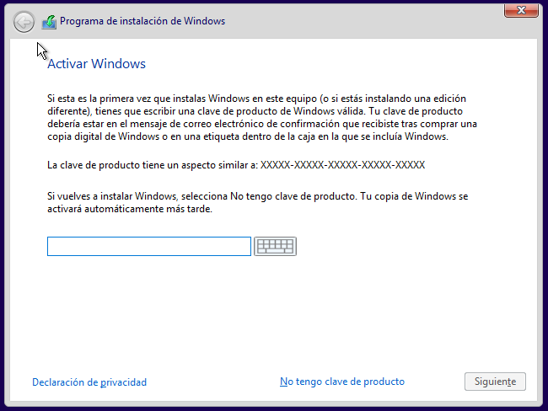

En la siguiente pantalla hay que elegir la versión que queremos instalar

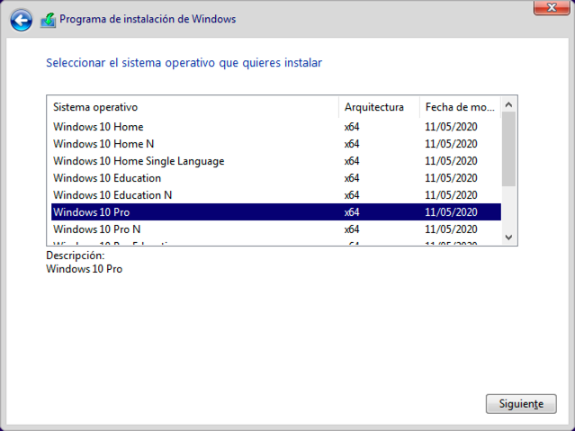

Posteriormente veremos el EULA (End User License Agreement) o lo que es lo mismo, la licencia de uso del sistema operativo Windows 10. Debemos indicar que estamos de acuerdo con la misma para proseguir con la instalación.

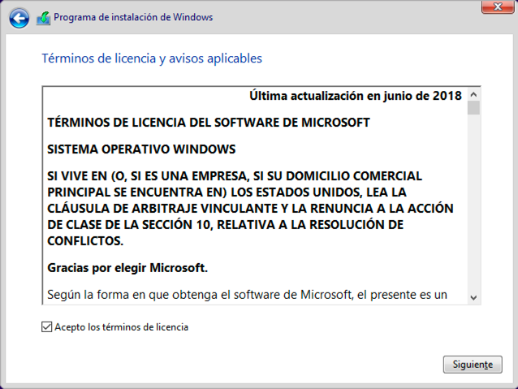

Accederemos entonces a una pantalla donde podremos elegir el tipo de instalación que deseamos realizar: instalar o actualizar

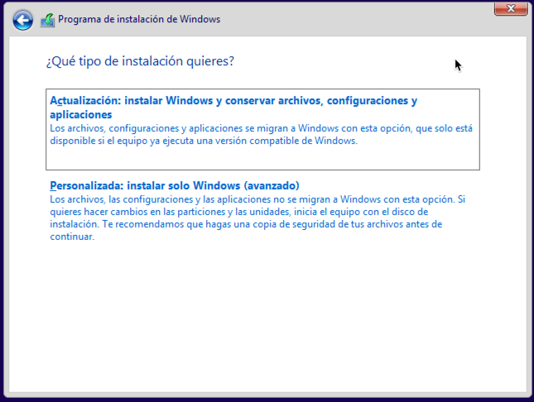

Debemos seleccionar la opción Personalizada (avanzada) para continuar con nuestra instalación desde cero.

A continuación, el sistema nos preguntará donde queremos instalar Windows 10 (particiones).

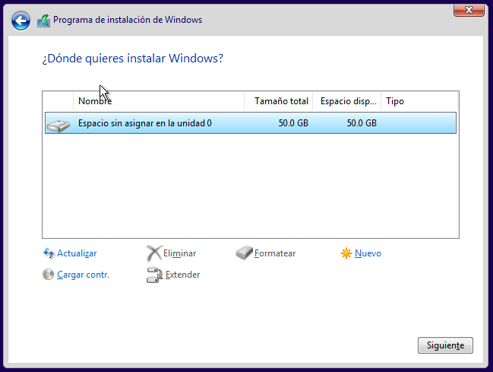

En este ejemplo vemos como el sistema solo cuenta con un único disco duro (disco 0) de 50 GB y que está totalmente limpio. Si quisiéramos elegir una partición en concreto, crearla, modificarla o eliminarla usaríamos los iconos de la parte inferior (actualizar, eliminar, formatear, nuevo…).

El programa instalador de Windows 10 contiene drivers (controladores) para las controladoras de disco duro más usadas, pero podría darse la circunstancia de que el driver que utilizamos no esté incluido entre ellos. Esto hará que Windows 10 no pueda reconocer nuestro disco duro, y por lo tanto no aparecerá en la lista de unidades. Si se diera este caso hay una opción que nos permite solucionar esto: Cargar controlador (y añadimos manualmente el driver que previamente habremos descargado a una memoria USB o dispositivo al que se pueda acceder desde la instalación).

Seleccionamos donde queremos instalar Windows 10 y pulsamos en Siguiente y el programa de instalación comenzará a copiar los ficheros del programa instalador a la partición y descomprimirlos. Una vez copiados los archivos realizará todas las tareas necesarias para instalar Windows 10.

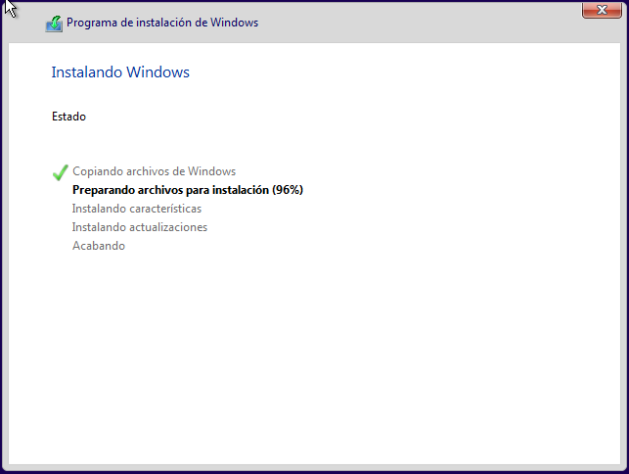

Una vez terminado el proceso anterior, se reiniciará y Windows 10 solicitará al usuario algunos datos.

Elegimos la región:

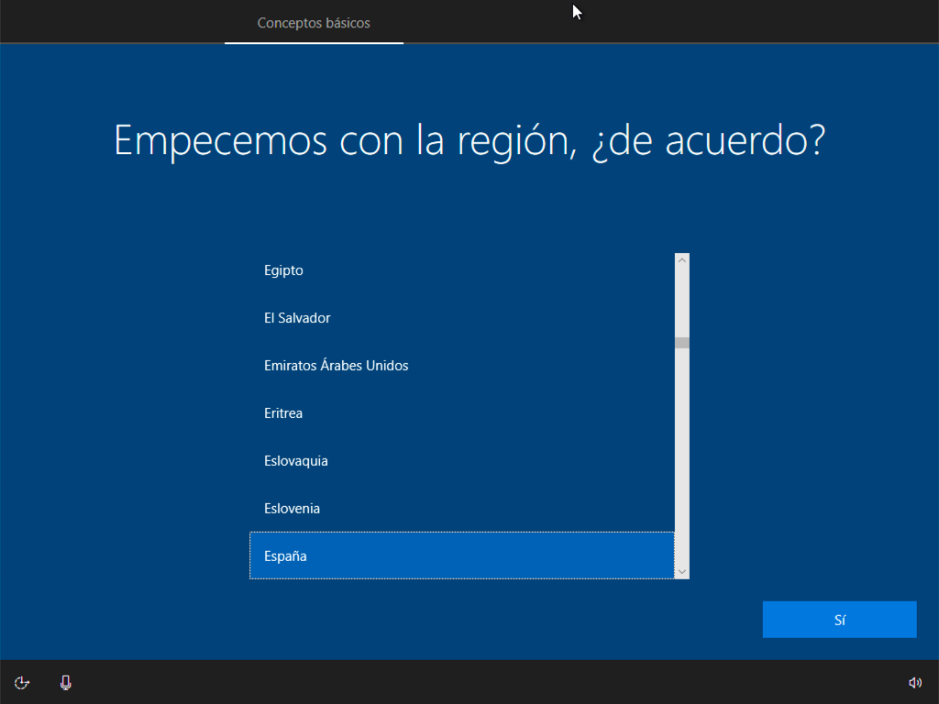

Elegimos la distribución del teclado

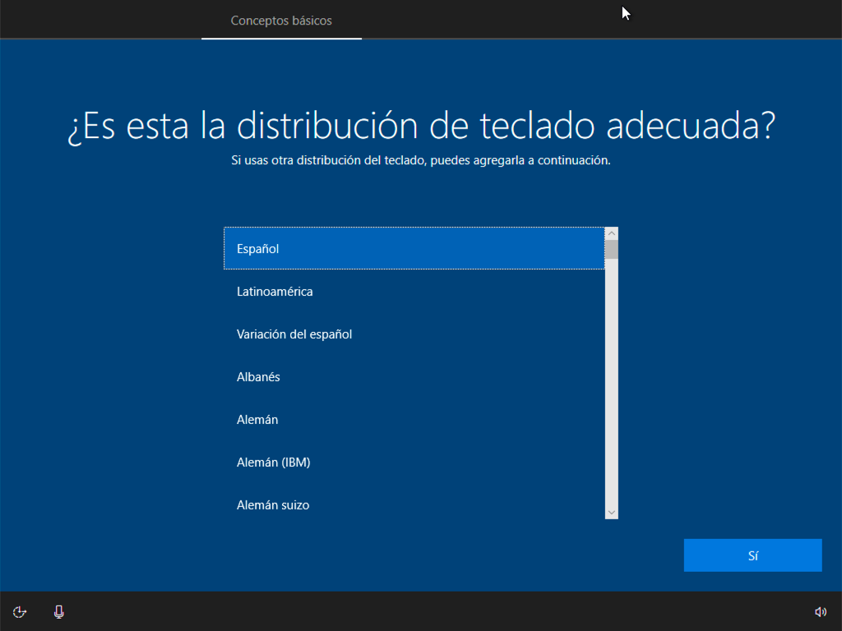

Nos da la oportunidad de agregar una segunda distribución del teclado:

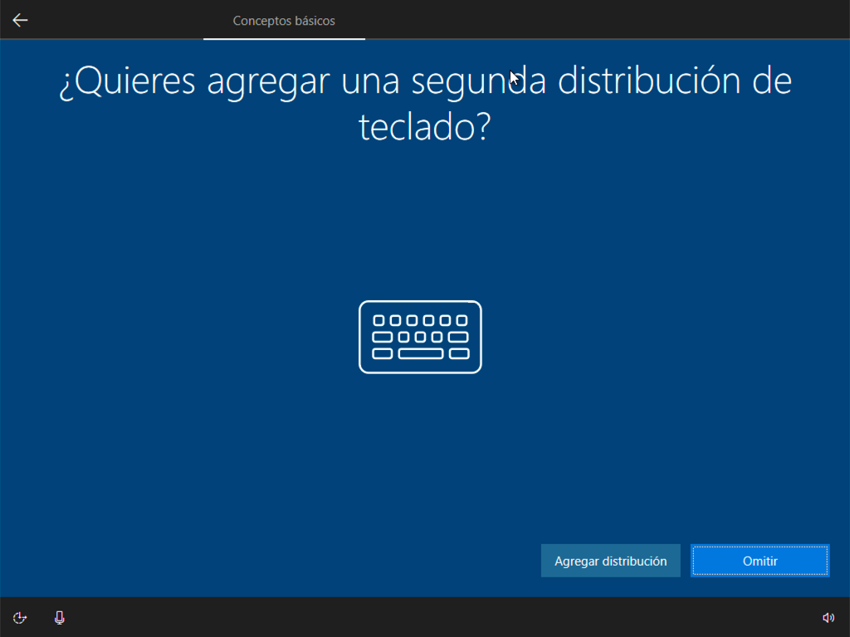

Ahora empieza la configuración de la cuenta, en primer lugar, tenemos que especificar si el equipo es para una organización (en este caso habría que meterlo en el dominio) o para uso personal. Aunque se vaya a usar el equipo en un dominio, se suele configurar para uso personal y luego se mete el equipo en el dominio:

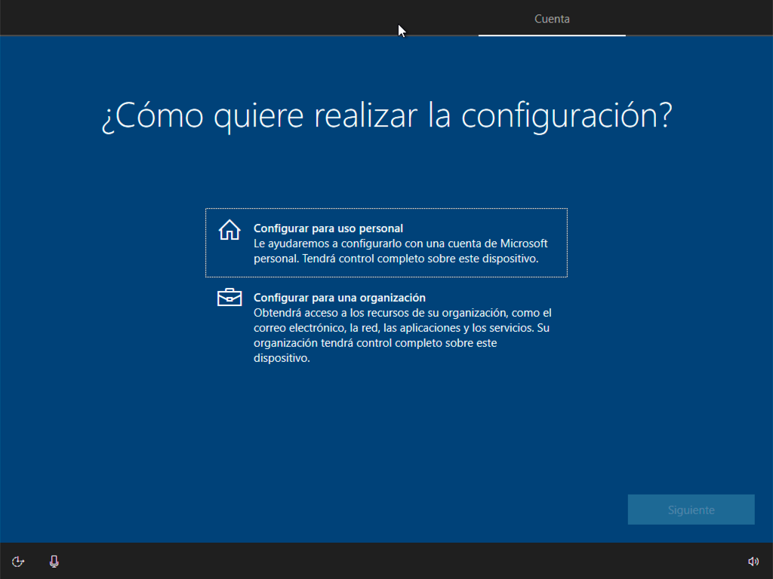:

Podemos usar una cuenta de Microsoft que ya tengamos, crear una nueva o crear una cuenta local:

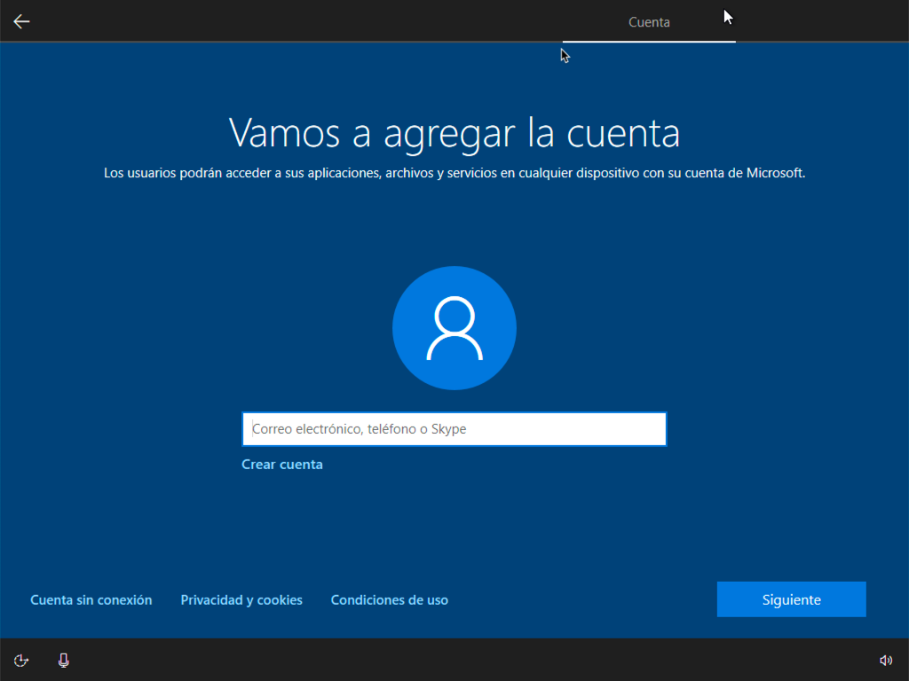

Para poder tener un administrador local la mejor opción es crear una Cuenta sin conexión (en un futuro siempre podremos añadir otros usuarios con cuenta de Microsoft o ligar esta cuenta a una cuenta de Microsoft).

Si elegimos cuenta sin conexión, Windows insistirá para que usemos una cuenta de Microsoft, pero pinchamos en Experiencia limitada para poder crear la cuenta sin conexión:

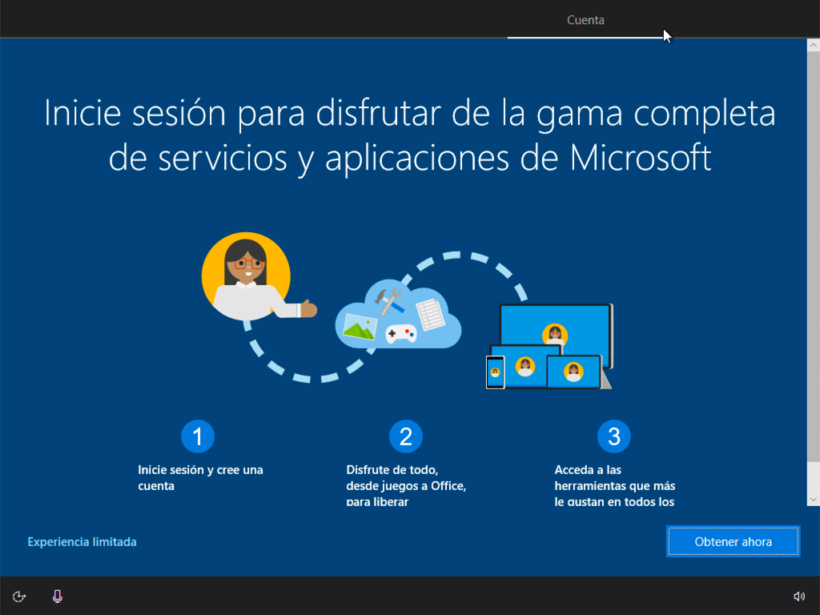

Para crear una cuenta sin conexión tendremos que indicar nombre, contraseña, confirmar contraseña y elegir tres preguntas y respuestas para poder recuperar la contraseña en caso de que se nos olvide.

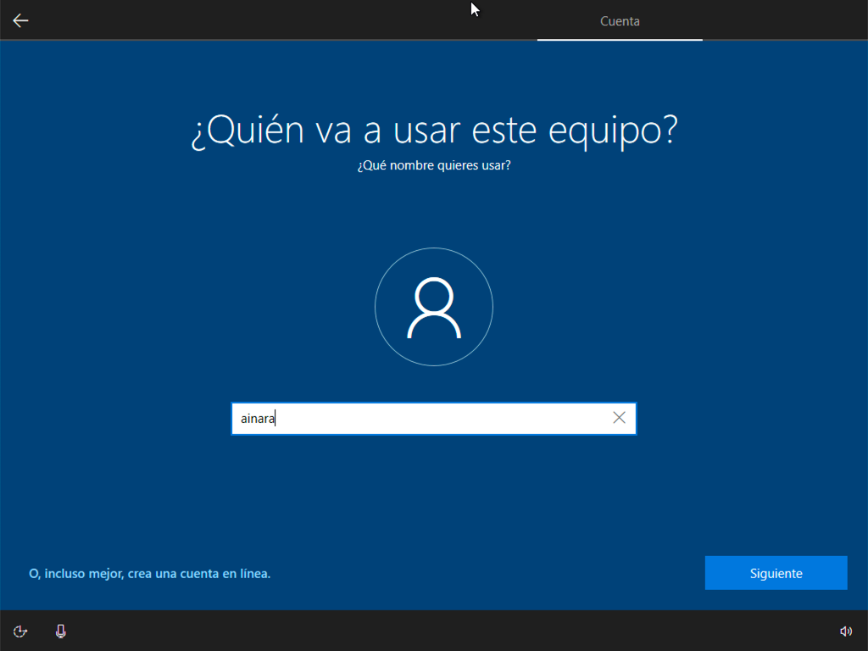

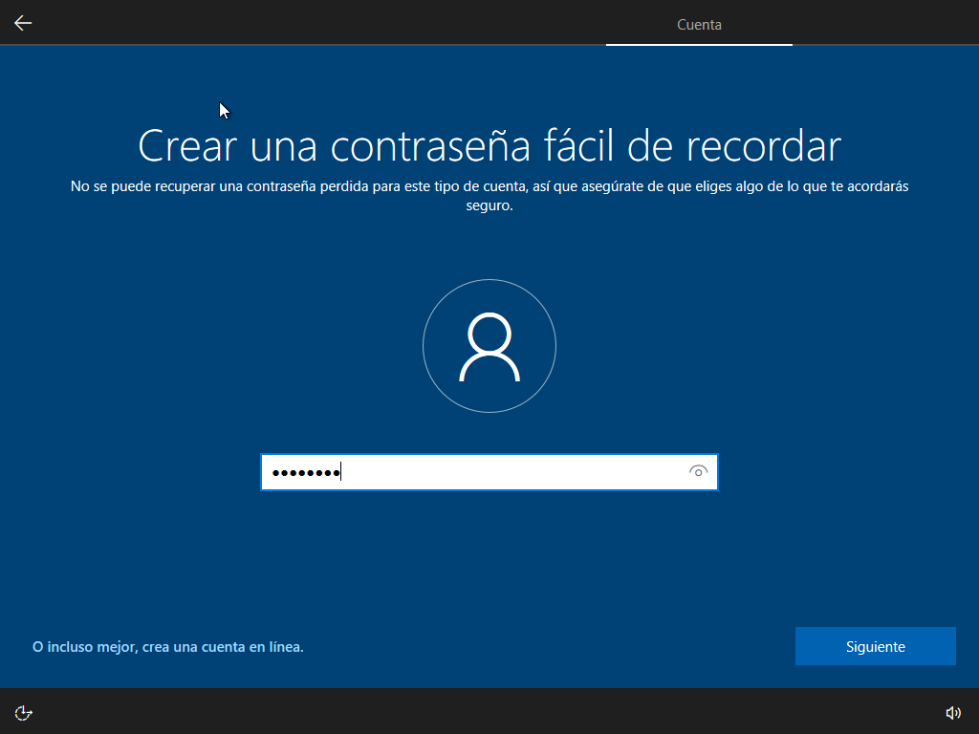

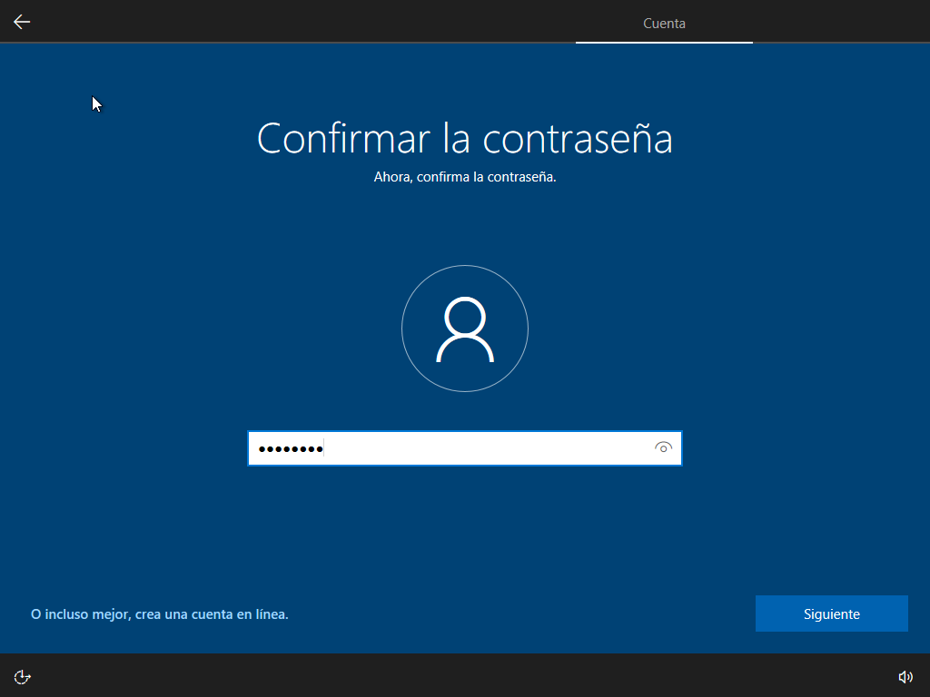

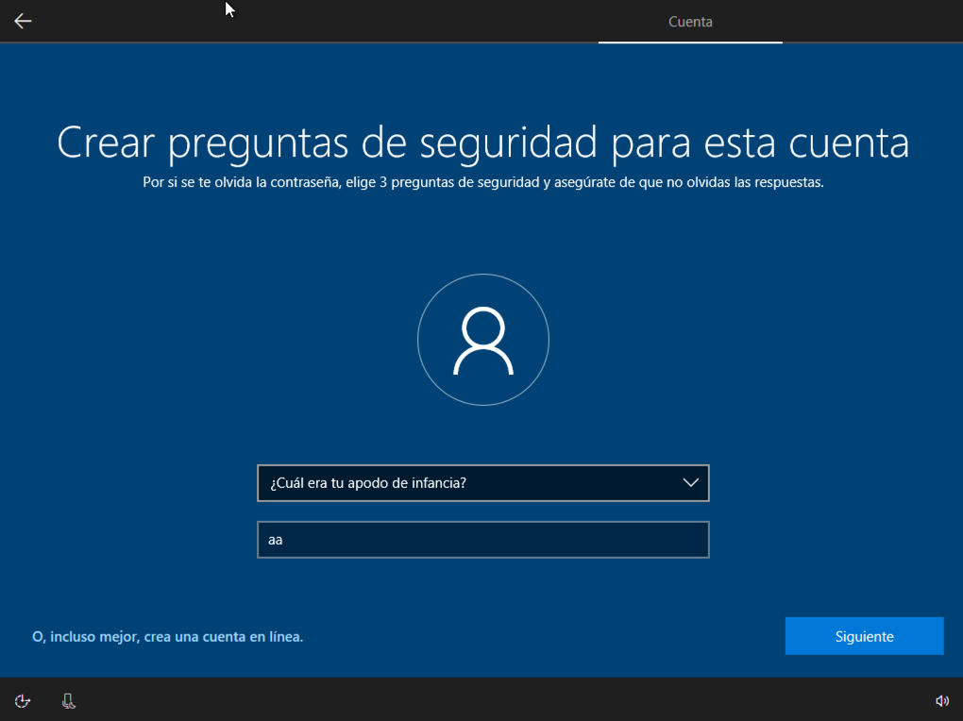

En la siguiente pantalla decidimos si activamos el reconocimiento de voz o no, por ejemplo para darle indicaciones a Cortana.

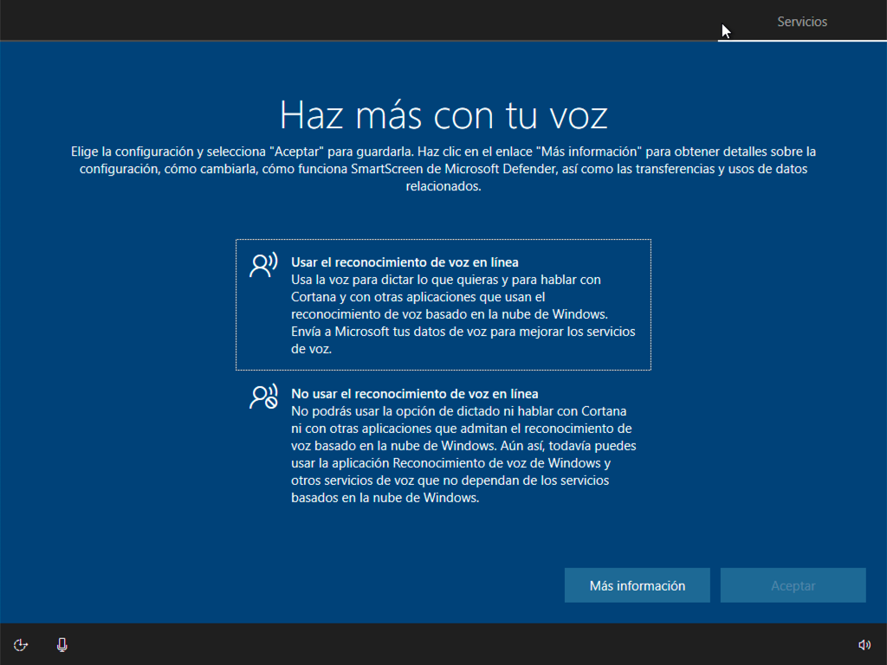

Decidimos si queremos que Microsoft pueda usar nuestra ubicación o no:

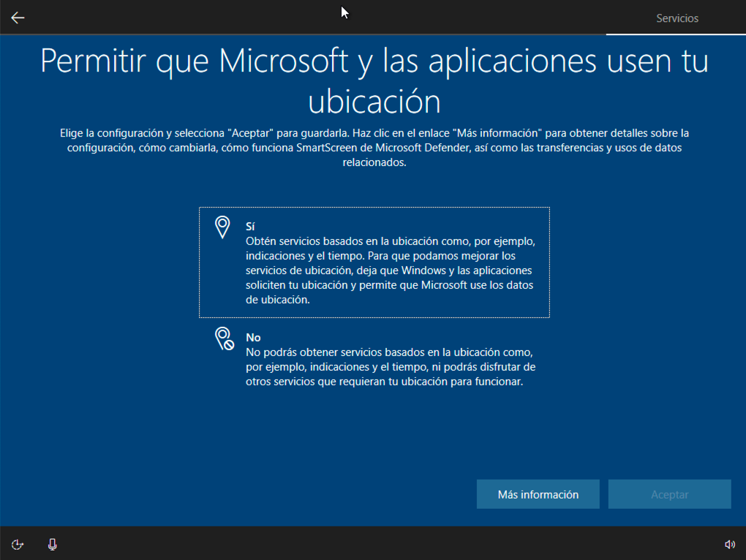

Podemos activar la siguiente opción si queremos permitir que Microsoft pueda encontrar mi dispositivo (si lo he perdido), aunque para usar esta opción es necesario una cuenta de Microsoft.

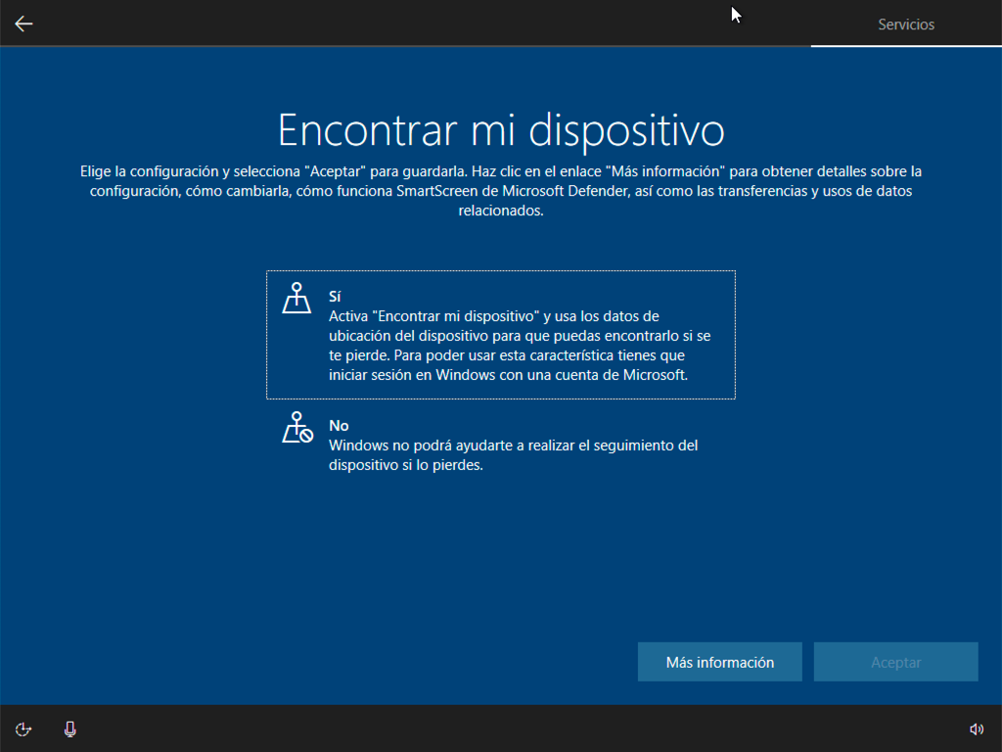

También hay que decidir si queremos enviar los datos básicos o completos de diagnóstico a Microsoft, con el fin de ayudar a Microsoft a que pueda corregir posibles vulnerabilidades y errores.

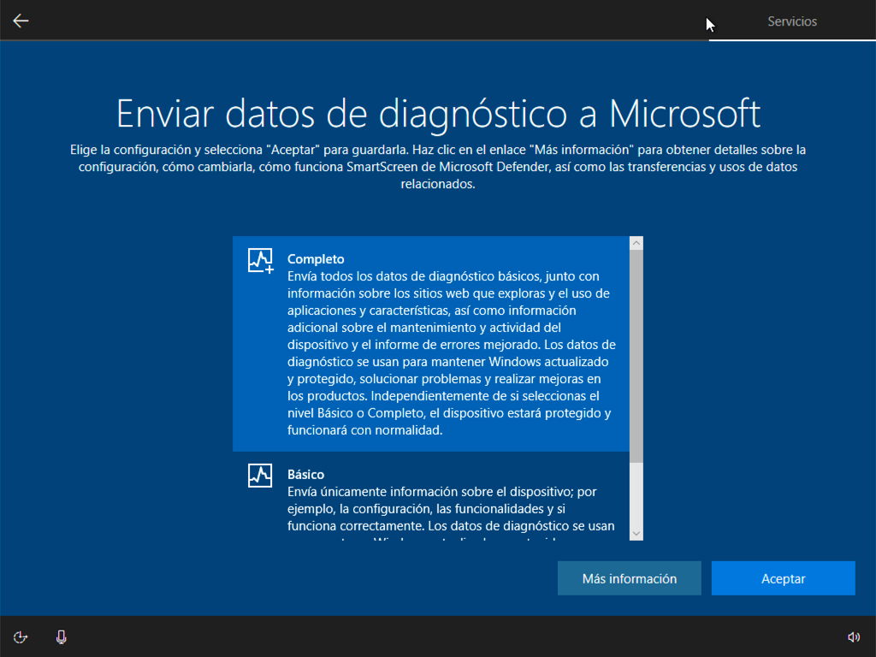

Podemos indicar si queremos activar o no enviar datos a Microsoft con el fin de que mejore el reconocimiento de escritura a mano y en teclado (para que mejore el corrector)

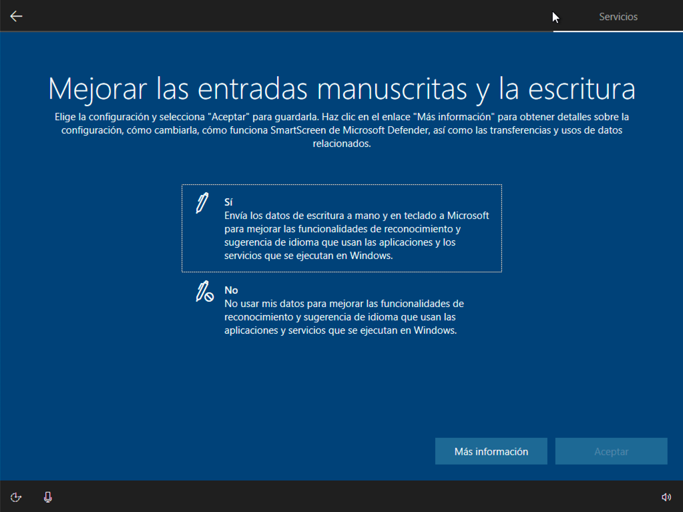

Hay que decidir si le damos permiso para que Windows personalice sus sugerencias a partir de los datos que recopile de nuestro dispositivo.

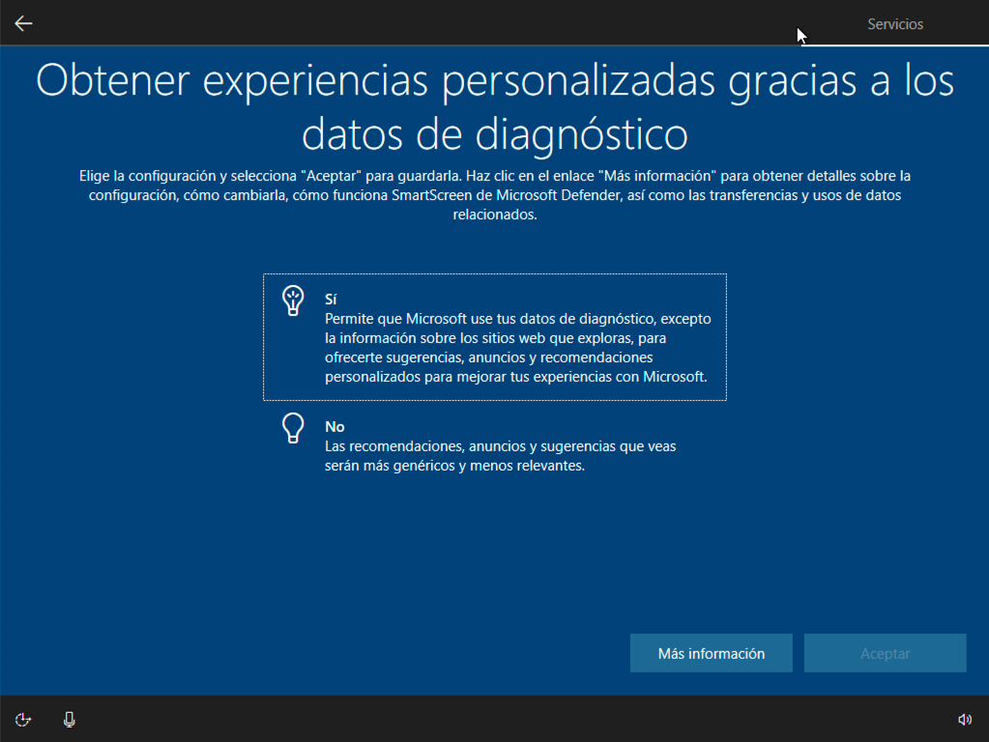

Por últimos hay que decidir si le damos permiso para que ciertas aplicaciones personalicen los anuncios a partir de los datos que recopile de nuestro dispositivo.

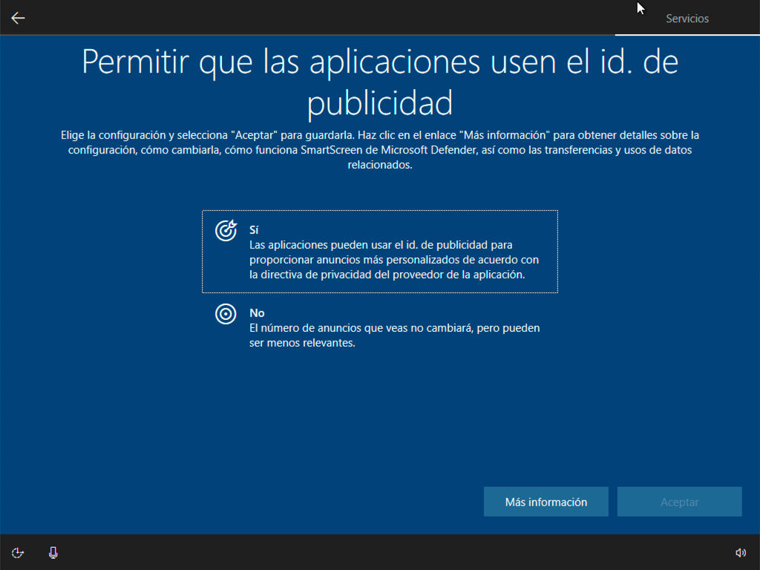

En la siguiente pantalla podemos elegir si queremos compartir el historial de actividad entre nuestros dispositivos.

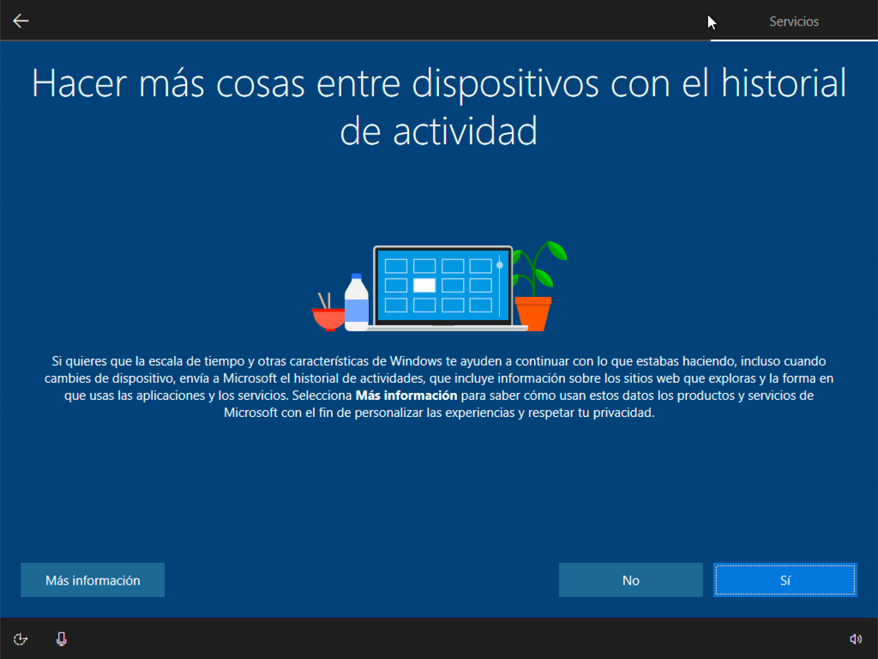

Hay que decidir si dejamos que Cortana acceda a nuestra información personal.

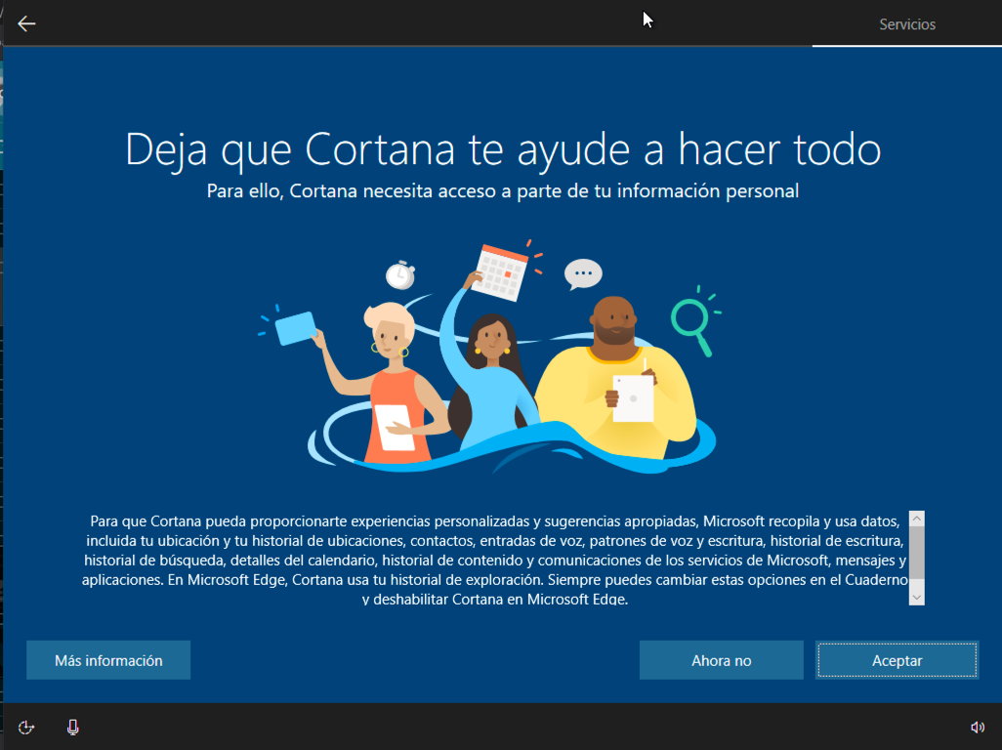

Ya tenemos lista nuestra instalación limpia:

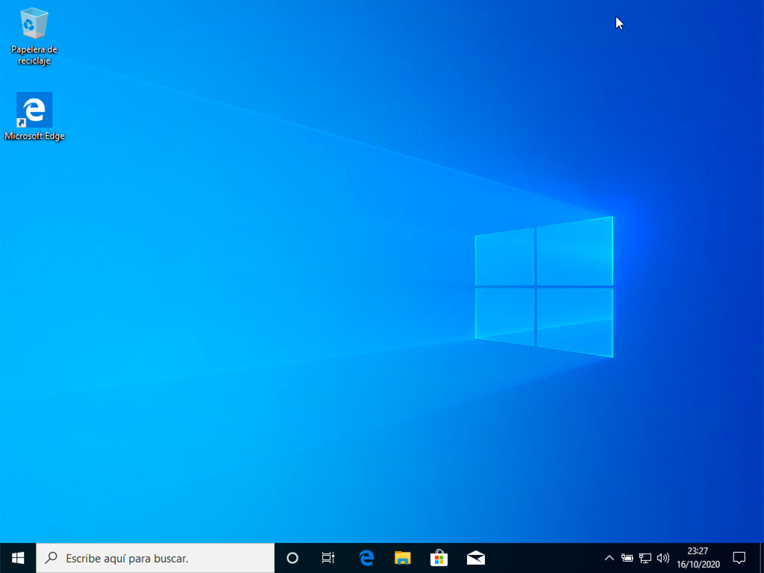

#### INSTALAR WINDOWS 10 MANTENIENDO LOS ARCHIVOS ANTERIORES

Windows 10 permite instalar Windows en una partición donde ya existe una versión de Windows, pero sin actualizarla, sino haciendo una instalación limpia (en la pantalla de particiones elegimos la partición donde ya está instalado Windows 10).

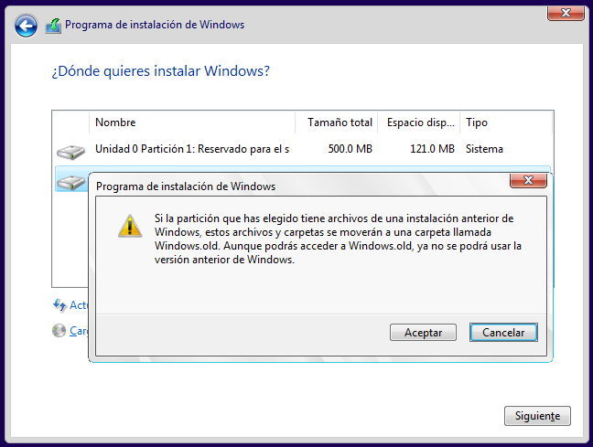

El programa de instalación creará en el nuevo sistema una carpeta Windows.old en la que guardará todos los archivos (el contenido de la partición C) del sistema antiguo.

Esto nos permitirá tener nuestro nuevo sistema Windows 10 instalado desde cero, pero sin tener que copiar los datos a otra ubicación. Simplemente tendremos que acceder a la carpeta Windows.old e ir copiando los archivos que nos interesen a sus nuevas ubicaciones.

Es importante hacer constar que ese Windows antiguo no podrá volver a ser usado para arrancar el sistema.

Una vez que hemos recuperado todos los archivos deseados, deberíamos borrar esa carpeta Windows.old.

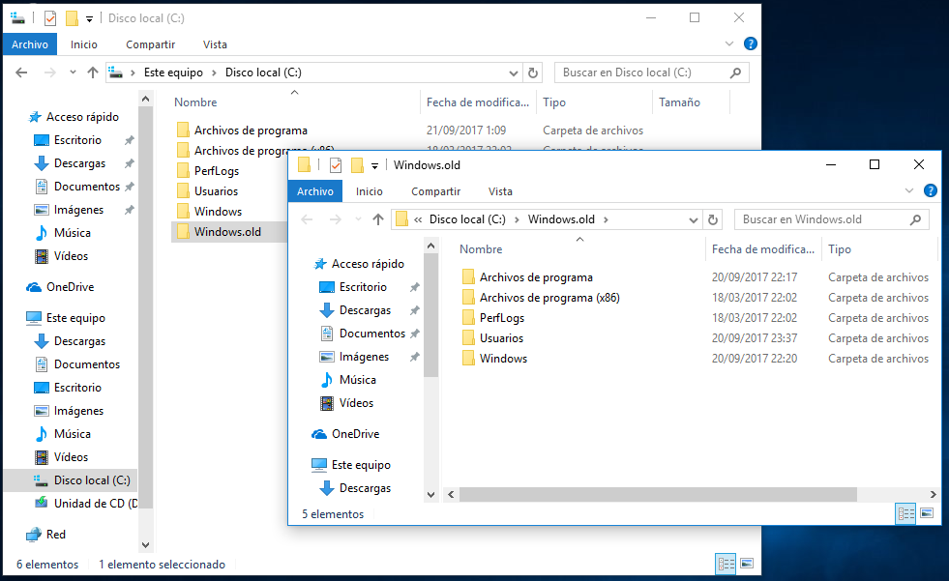

### ACTIVACIÓN Y VALIDACIÓN DE WINDOWS 10

Hemos visto que la instalación de Windows 10 nos pedía una clave de producto (cada edición tiene su propia clave, si tengo clave para Windows 10 Home no puedo instalar Windows 10 Pro).

Si en la instalación no hemos introducido la clave, lo tenemos que hacer desde Configuración:

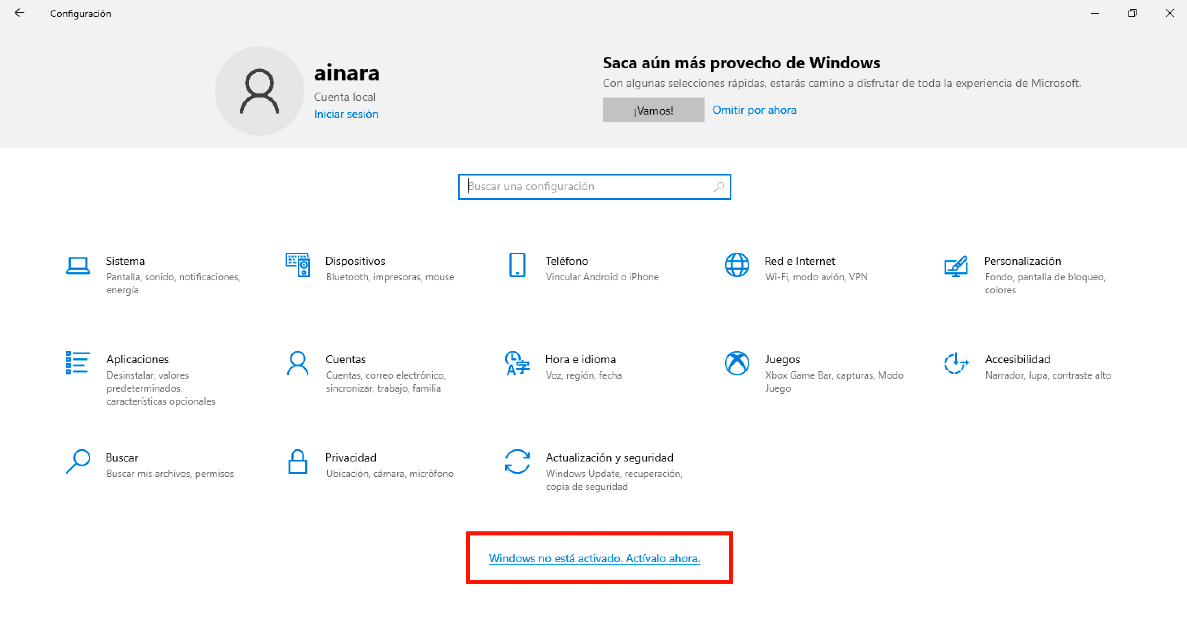

Si nuestro Windows está activado lo podemos ver en Configuración 🡪 Sistema 🡪 Acerca de 🡪 Cambiar la clave del producto o actualizar la edición de Windows:

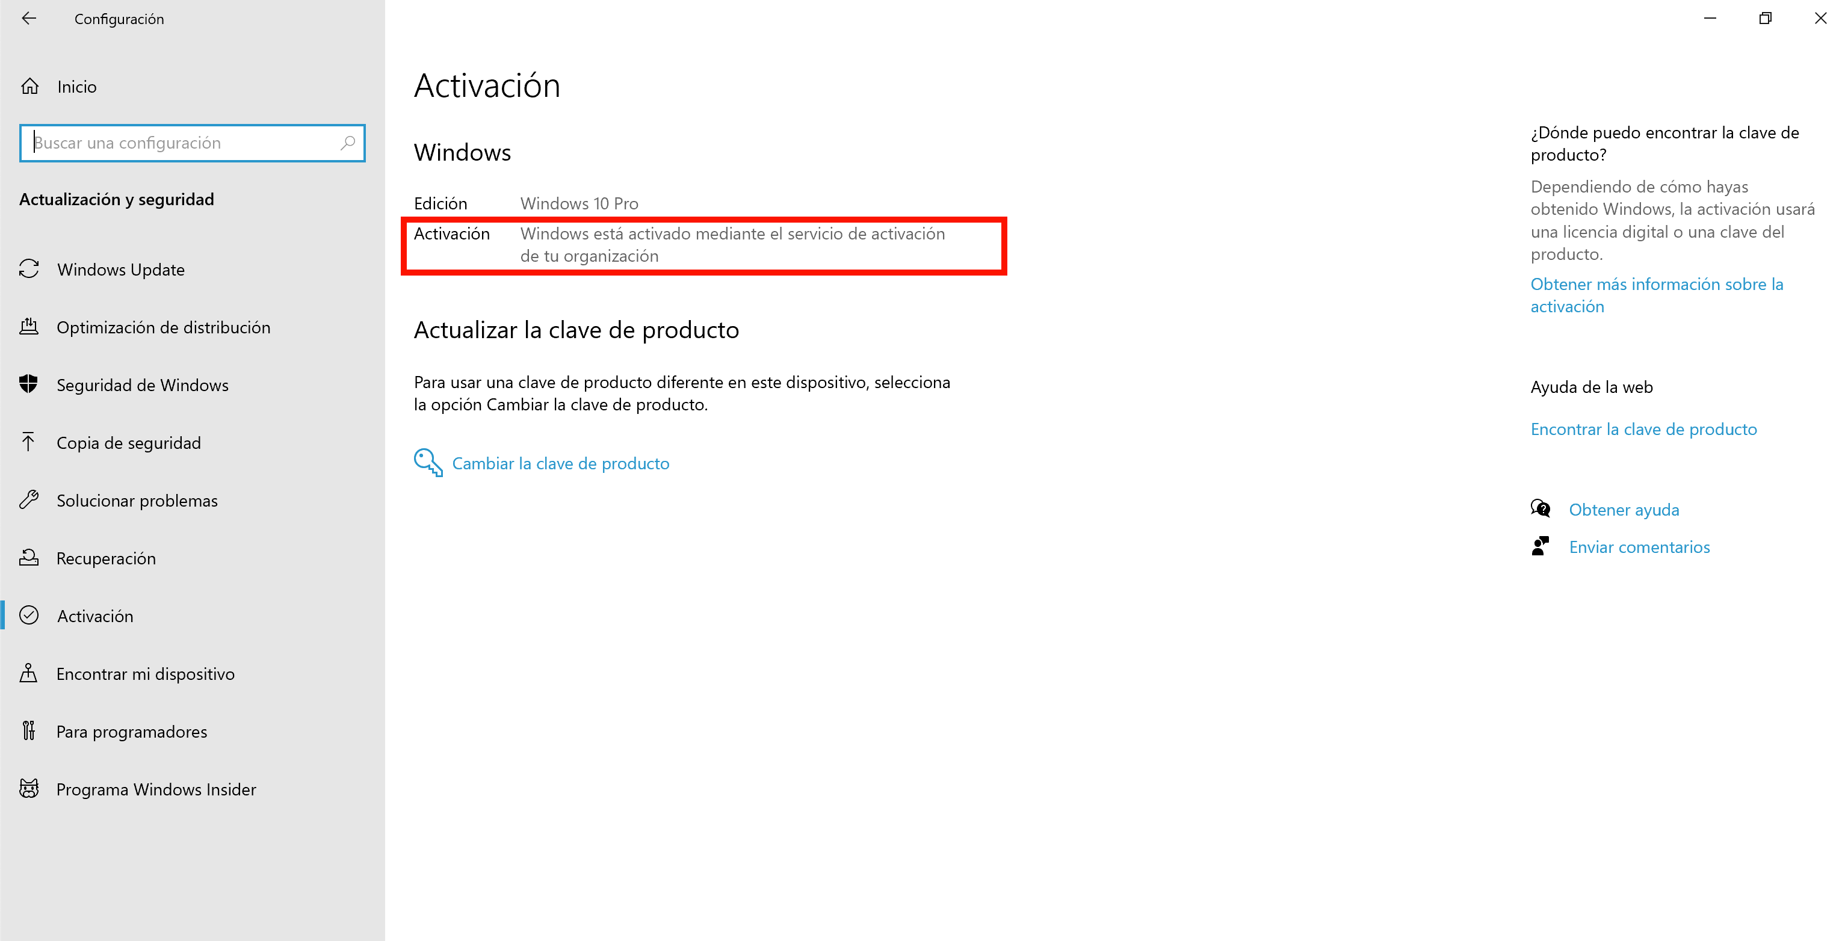

### ADMINISTRADOR DE DISPOSITIVOS

Una vez que tenemos instalado Windows 10 igual necesitamos instalar algún controlador o driver.

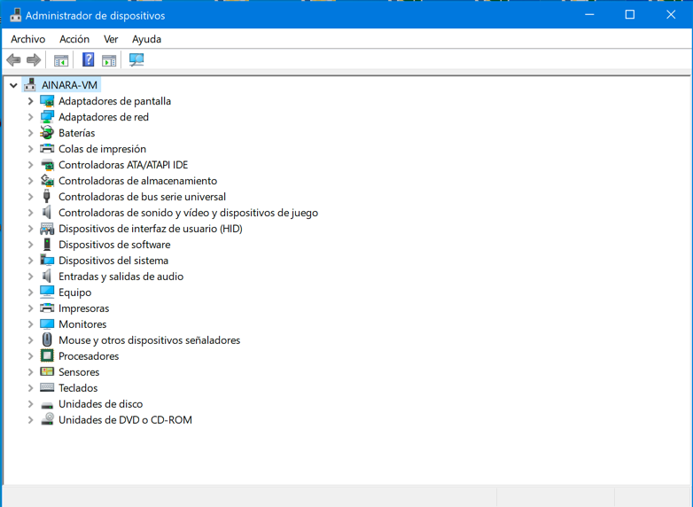

En la consola de Administrador de dispositivos (Configuración 🡪 Sistema 🡪 Acerca de 🡪 Administrador de dispositivos o Botón derecho en el botón Inicio 🡪 Administrador de dispositivos) podemos ver el estado de todos y cada uno de los dispositivos físicos conectados al sistema y, si procede, instalar o reinstalar los controladores para su óptimo funcionamiento.

Reconoceremos los dispositivos que tienen algún problema con el controlador porque en el icono tendrán una señal amarilla o roja

## CONFIGURACIÓN

Para la configuración de nuestro sistema Windows 10 tenemos dos opciones:

* Configuración
* Panel de control

### CONFIGURACIÓN

En Configuración nos encontramos con muchas opciones para configurar y administrar nuestro sistema.

Podemos acceder a Configuración desde el menú de Inicio

Es la nueva interfaz que pretende sustituir al Panel de control siendo más amigable, intuitiva y fácil de usar, pero al final muchas de las opciones nos llevan al panel de control.

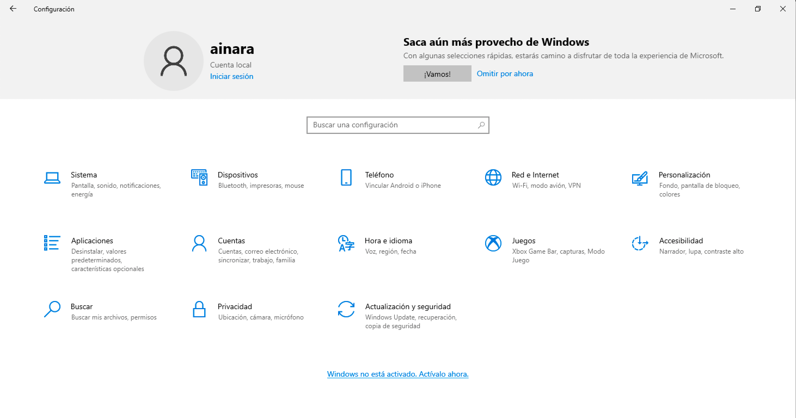

### PANEL DE CONTROL

El panel de control nos permite configurar y administrar nuestro sistema.

Podemos acceder al panel de control desde Bóton de Inicio 🡪 Sistema de Windows 🡪 Panel de Control (es recomendable en ver por elegir iconos en vez de categorías).

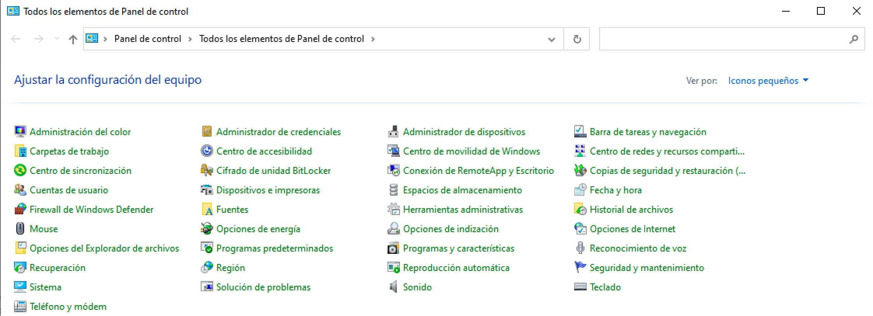

## INTERFAZ DE WINDOWS 10

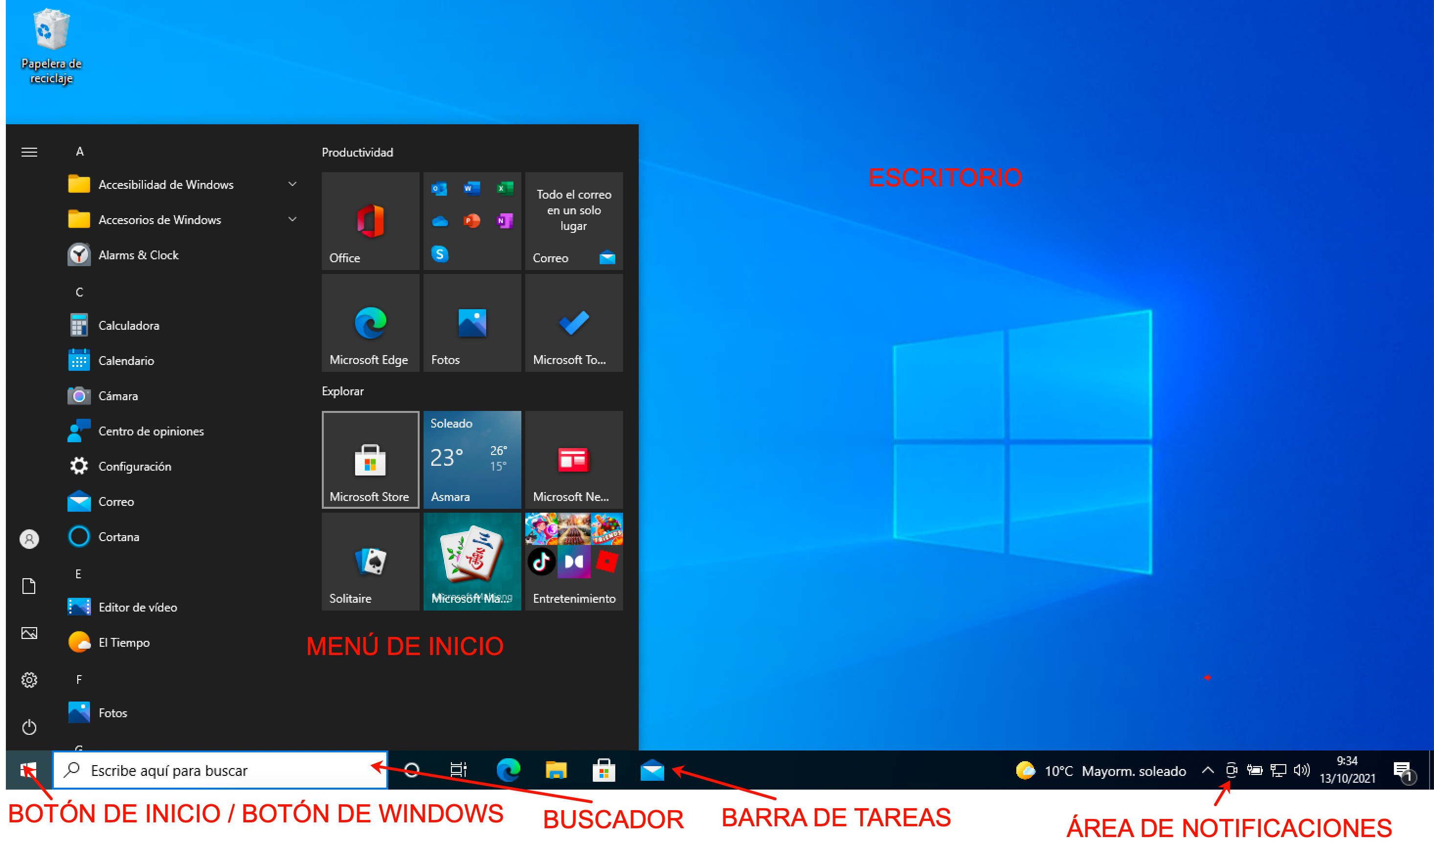

Desde el botón Inicio podemos acceder al Menú Inicio donde encontramos accesos a las aplicaciones, a la configuración, a las opciones de Inicio/Apagado…

Los iconos del Menú Inicio se pueden configurar para cambiar de tamaño y anclar o desanclar las aplicaciones que queramos

Si hacemos clic derecho sobre el botón Inicio hay acceso directo a ciertas utilidades

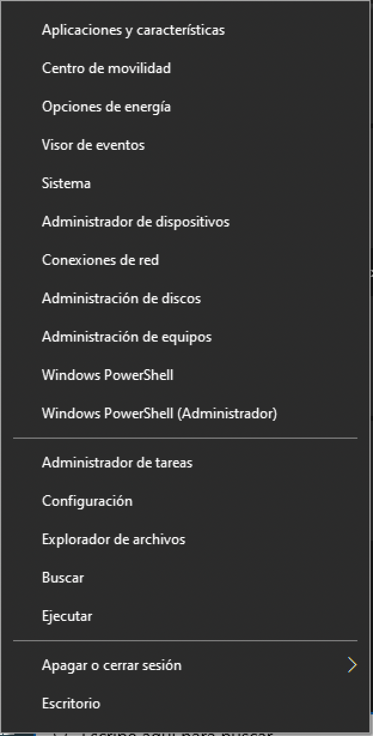

En la barra de tareas por defecto tenemos algunas aplicaciones, pero se puede configurar para que anclar o desanclar las aplicaciones que queramos:

* Buscador: es la mejor opción para encontrar aplicaciones, documentos…
* Visor de tareas: presenta las aplicaciones abiertas en miniatura y permite abrir más escritorios
* Microsoft Edge: navegador de Windows
* Explorador de archivos
* Tienda de Microsoft
* Correo

Las aplicaciones abiertas también aparecen en esta barra de tareas, cuando movemos el cursor del ratón sobre un icono de la barra que representa a un programa en ejecución, el interfaz nos muestra una previsualización en pequeño de cada ventana asociada a dicho botón.

En el área de notificaciones tenemos el reloj, el icono de notificaciones y otros iconos correspondientes con dispositivos y servicios del sistema (conexiones de red, altavoces…).

Desde el icono de notificaciones se puede abrir el centro de actividades:



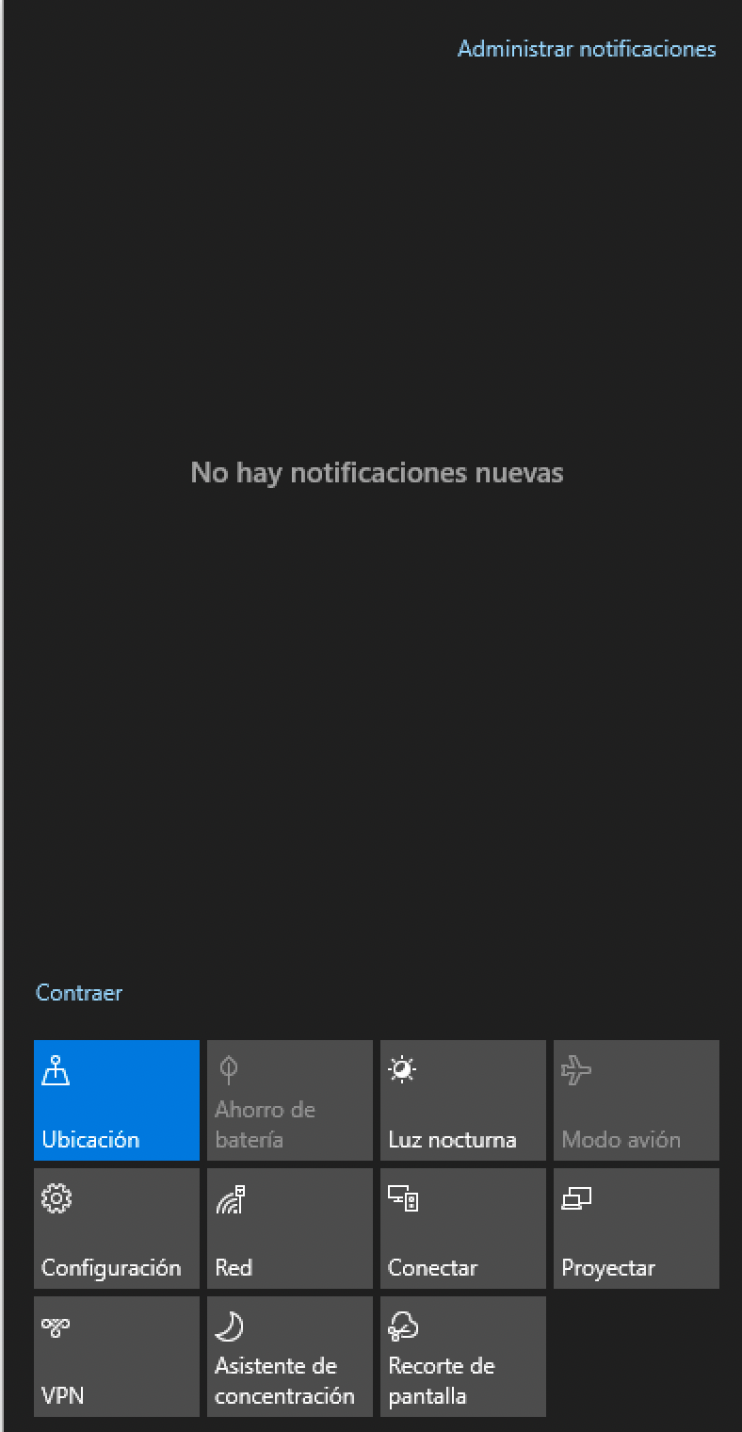

La interfaz de Windows 10 es muy configurable, permitiéndonos establecer comportamientos para multitud de componentes. Configuración 🡪 Personalización o botón derecho en el Escritorio y elegimos Personalización.

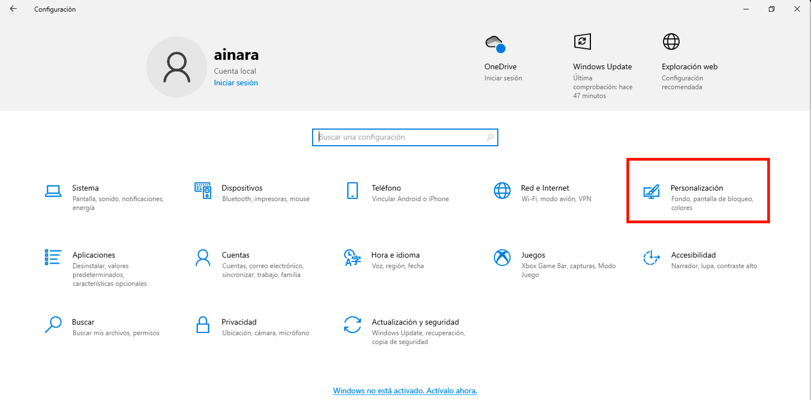

### LÍNEA DE COMANDOS

En Windows existen dos terminales:

* Línea de comandos o cmd una línea de comandos: se puede acceder tecleando cmd en el buscador.

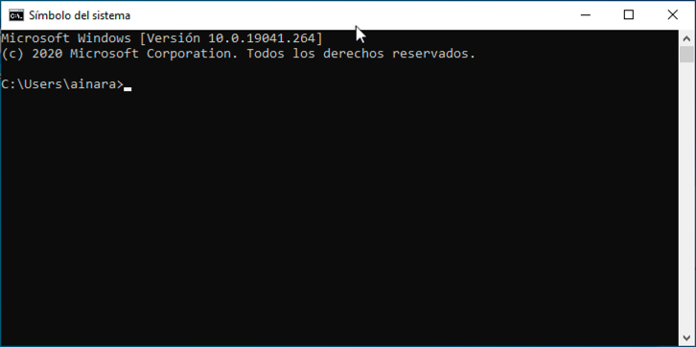

* PowerShell: la nueva línea de comandos mucho más potente, a la que se puede acceder pinchando con el botón derecho en el botón Inicio

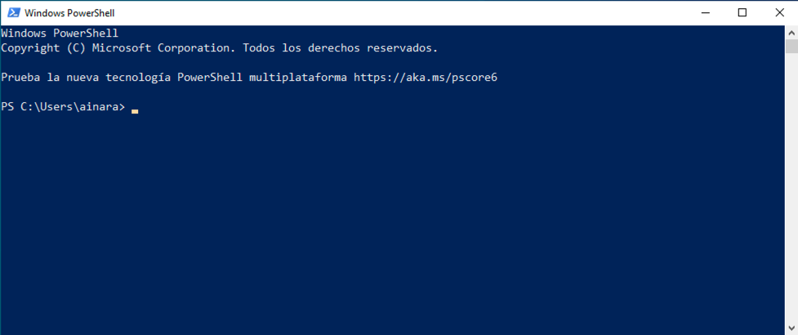

## ACTUALIZACIÓN Y SEGURIDAD

Hoy en día Windows sufre millones de ataques por lo que la seguridad y el tener el sistema actualizado es muy importante.

Vamos a ver las herramientas de actualización y seguridad en Windows 10

### WINDOWS UPDATE

Un apartado muy importante de la seguridad de nuestro sistema es tenerlo actualizado. Las actualizaciones se gestionan desde Configuración 🡪 Actualización y seguridad 🡪 Windows Update

### SEGURIDAD DE WINDOWS

Windows 10 incluye Seguridad de Windows (Configuración 🡪 Actualización y seguridad 🡪 Seguridad de Windows), que ofrece la protección actualizada. Seguridad de Windows busca continuamente malware (software malintencionado), virus y amenazas de seguridad para tener protegido el equipo**.**

Seguridad de Windows se integra en Windows 10 e incluye un programa antivirus denominado Antivirus de Windows Defender.

Si tienes instalada y activada otra aplicación antivirus, Seguridad de Windows se desactivará automáticamente. Si desinstalas la otra aplicación, Seguridad de Windows se activará automáticamente.

**Seguridad de Windows** tiene los siguientes apartados:

* **Protección contra virus y amenazas**: supervisa las amenazas del dispositivo, ejecuta análisis y obtiene actualizaciones para ayudar a detectar las últimas amenazas.
* **Protección de cuentas**: accede a las opciones de inicio de sesión y de configuración de cuenta, incluido Windows Hello y el bloqueo dinámico.
* **Firewall y protección de red**: administra la configuración del firewall y supervisa lo que sucede con las redes y las conexiones a Internet.

El firewall de Windows 10 es un firewall de dos sentidos, monitorizando tanto el tráfico de entrada como el de salida de nuestra red. Tiene múltiples perfiles lo que permite que tengamos distintas configuraciones para distintas redes (redes públicas o redes privadas). Dispone además de una consola de configuración avanzada lo que nos permite establecer nuestras propias reglas para el firewall.

* **Control de aplicaciones y explorador**: actualiza la configuración de SmartScreen de Windows Defender para proteger tu dispositivo de aplicaciones, archivos, sitios y descargas potencialmente peligrosos. Tendrás protección contra vulnerabilidades y podrás personalizar la configuración de protección de los dispositivos.
* **Seguridad del dispositivo:** revisa las opciones de seguridad integrada que ayudan a proteger tu dispositivo contra ataques de software malintencionado.
* **Rendimiento y estado del dispositivo**: consulta la información del estado del rendimiento del dispositivo y lo mantiene limpio y actualizado con la última versión de Windows 10.
* **Opciones de familia**: realiza un seguimiento de la actividad de los hijos en línea y de los dispositivos del hogar.

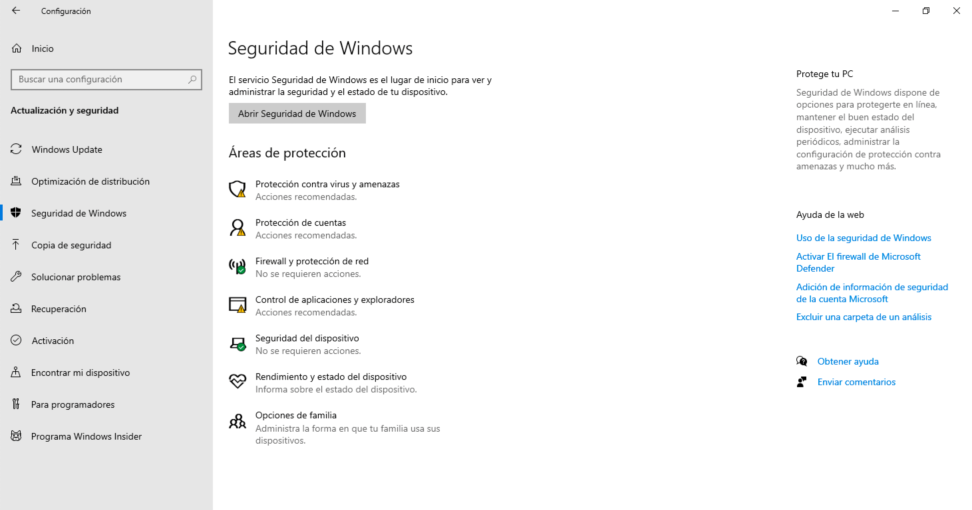.

### COPIA DE SEGURIDAD

Permite hacer copias de seguridad periódicas del sistema o de parte de el, para no perder los datos en caso de que ocurra algún desastre **(**Configuración 🡪 Actualización y seguridad 🡪 Copia de Seguridad).

### CONTROL DE CUENTAS DE USUARIO (UAC)

Nos permite usar una cuenta de usuario normal para utilizar Windows, y que cuando el usuario desee realizar una acción que necesite permisos de administración, el UAC se encargará de pedirnos dichas credenciales. No es nada recomendable desactivar UAC, ya que es una barrera bastante útil contra el malware.

Podemos configurar el nivel de alerta en Configuración de Control de cuentas de usuario (Panel de control 🡪 Seguridad y manteniento 🡪 Cambiar configuración de Control de cuentas de usuario).

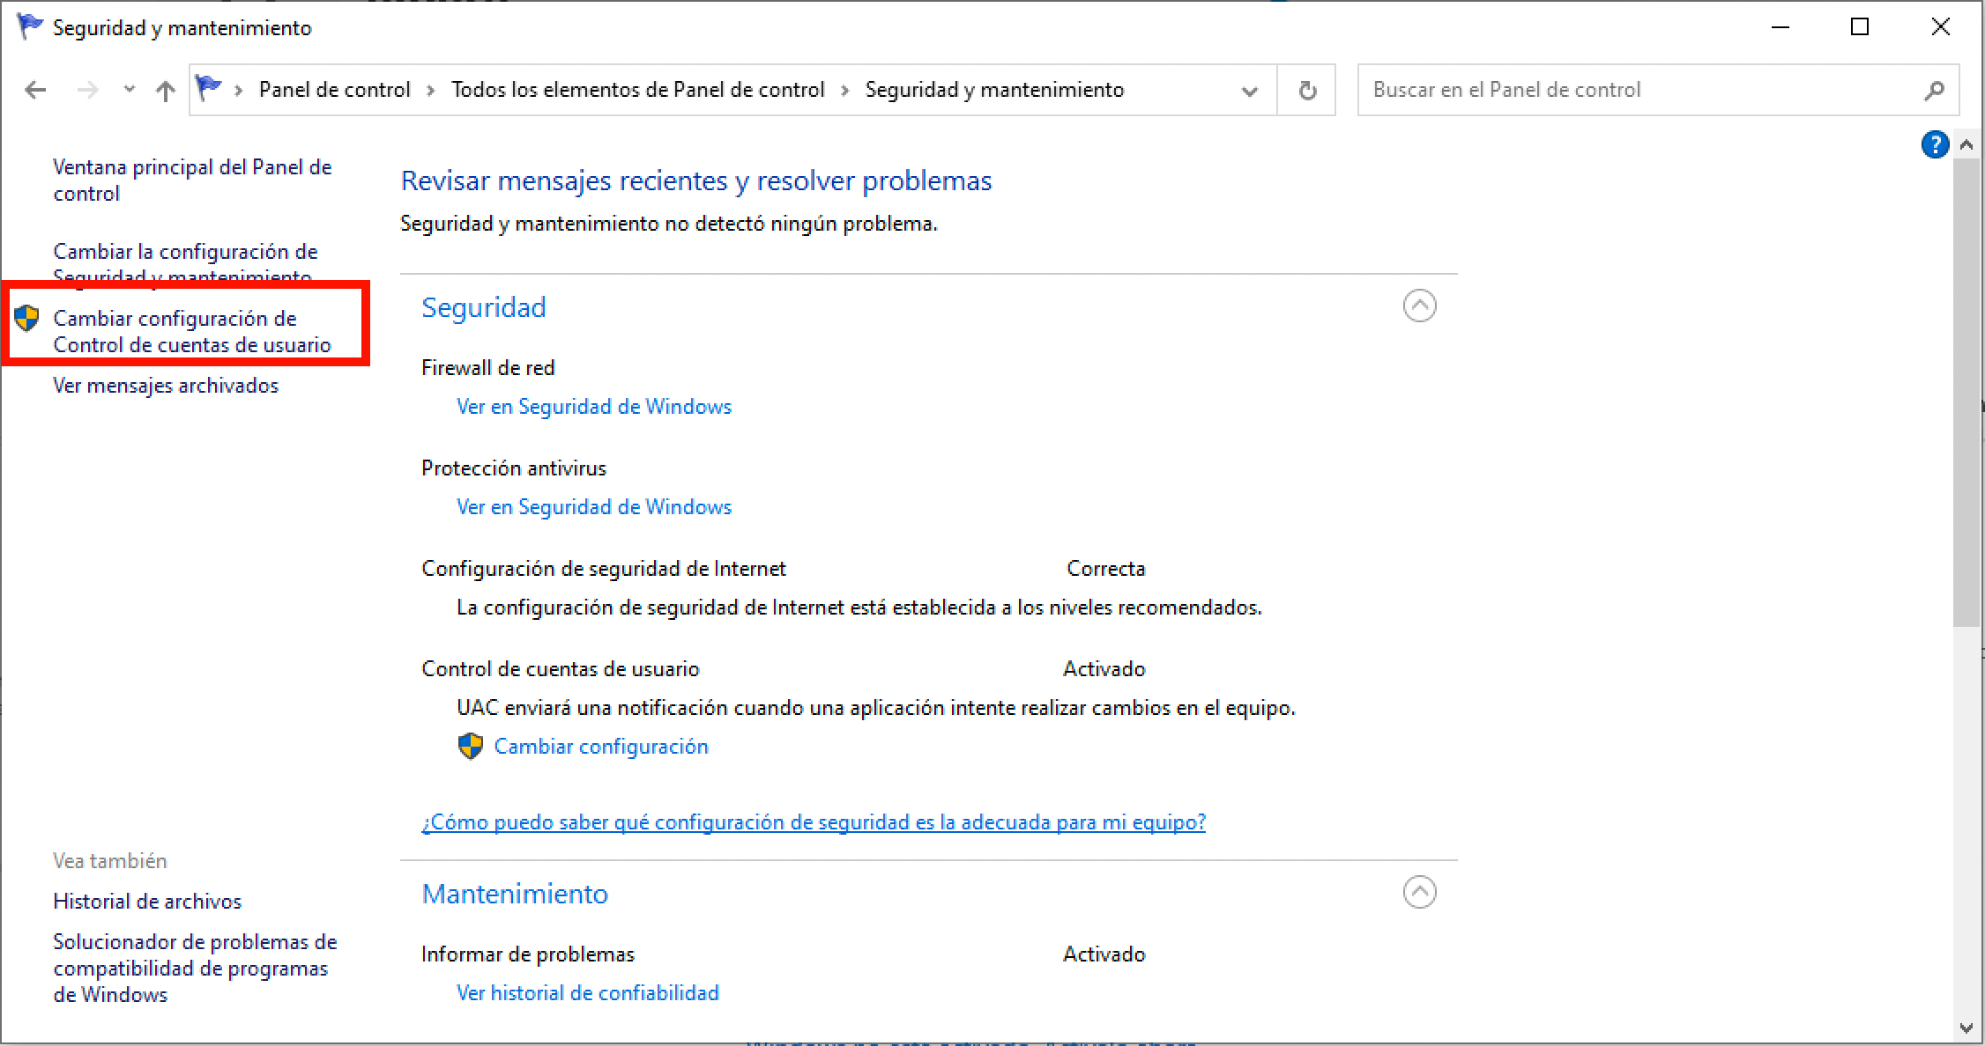

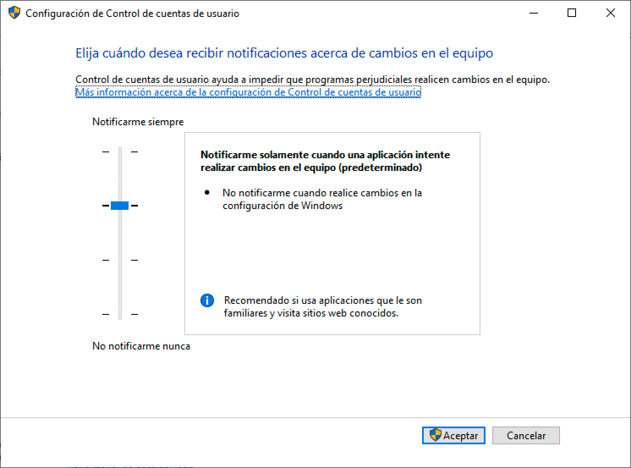

### ENCRIPTACIÓN

La utilidad BitLocker permite cifrar volúmenes NTFS en Windows 10 (Panel de control 🡪 Cifrado de unidad BitLocker).

### AUTENTIFICACIÓN Y AUTORIZACIÓN

En la mayoría de los sistemas operativos actuales, aparecen dos conceptos relacionados con la seguridad del sistema: Autentificación y Autorización.

**Autentificación**: para usar el sistema es necesario abrir una sesión de trabajo para lo cual tendremos que autentificarnos, proporcionando al sistema un nombre de usuario y una contraseña o autenticación biométrica.

En Windows 10 tenemos Windows Hello que consiste en la autenticación biométrica que proporciona acceso instantáneo al sistema. Con Windows Hello, podrás mostrar tu cara, tocar con tu dedo y ser reconocido de manera inmediata para acceder. No sólo es más rápido que escribir una contraseña, sino que es más seguro.

Las opciones de Inicio se pueden configurar en Configuración🡪 Cuentas 🡪 Opciones de Inicio

**Autorización**: una vez que el usuario se ha autentificado y abierto sesión, cada vez que quiera usar un recurso (un fichero, una carpeta, una impresora, etc.) el sistema comprobará si está autorizado o no para realizar esa acción. Los administradores del sistema pueden modificar estas autorizaciones mediante unas listas de acceso o lo que conocemos como permisos.

## REDES EN WINDOWS 10

Para poder hacer uso de todas las posibilidades que nos ofrecen las redes locales, es imprescindible dedicar un poco de tiempo a la configuración de los equipos.

### CONFIGURACIÓN DE NOMBRE, DOMINIO Y GRUPO DE TRABAJO DEL EQUIPO

Los dominios y los grupos de trabajo representan diferentes formas de organizar equipos en las redes. La diferencia principal entre ellos es la forma de administrar los equipos y otros recursos de las redes.

Los equipos que ejecutan Windows en una red deben ser parte de un grupo de trabajo o de un dominio.

En un grupo de trabajo (se configura en Sistema):

* Todos los equipos se encuentran en el mismo nivel, ninguno tiene el control sobre otro.
* Cada equipo dispone de un conjunto de cuentas de usuario. Para iniciar sesión en cualquier equipo del grupo de trabajo, se debe disponer de una cuenta en el equipo.
* Normalmente, no hay más de veinte equipos.
* Todos los equipos deben encontrarse en la misma red local o subred.

En un dominio (se configura en Sistema):

* Uno o más equipos son servidores. Los administradores de red utilizan los servidores para controlar la seguridad y los permisos de todos los equipos del dominio. Así resulta más sencillo efectuar cambios, ya que éstos se aplican automáticamente a todos los equipos.
* Si dispone de una cuenta de usuario en el dominio, puede iniciar sesión en cualquier equipo del dominio sin necesidad de disponer de una cuenta en dicho equipo.
* Probablemente solo podrá hacer cambios limitados en la configuración de un equipo porque los administradores de sistemas con frecuencia desean garantizar un nivel de homogeneidad entre los equipos.
* Un dominio puede incluir miles de equipos.
* Los equipos pueden encontrarse en diferentes redes locales.

Para configurar el nombre, grupo de trabajo o dominio de un sistema tenemos que ir a Configuracion 🡪 Sistema 🡪 Acerca de 🡪 Cambiar nombre de este equipo

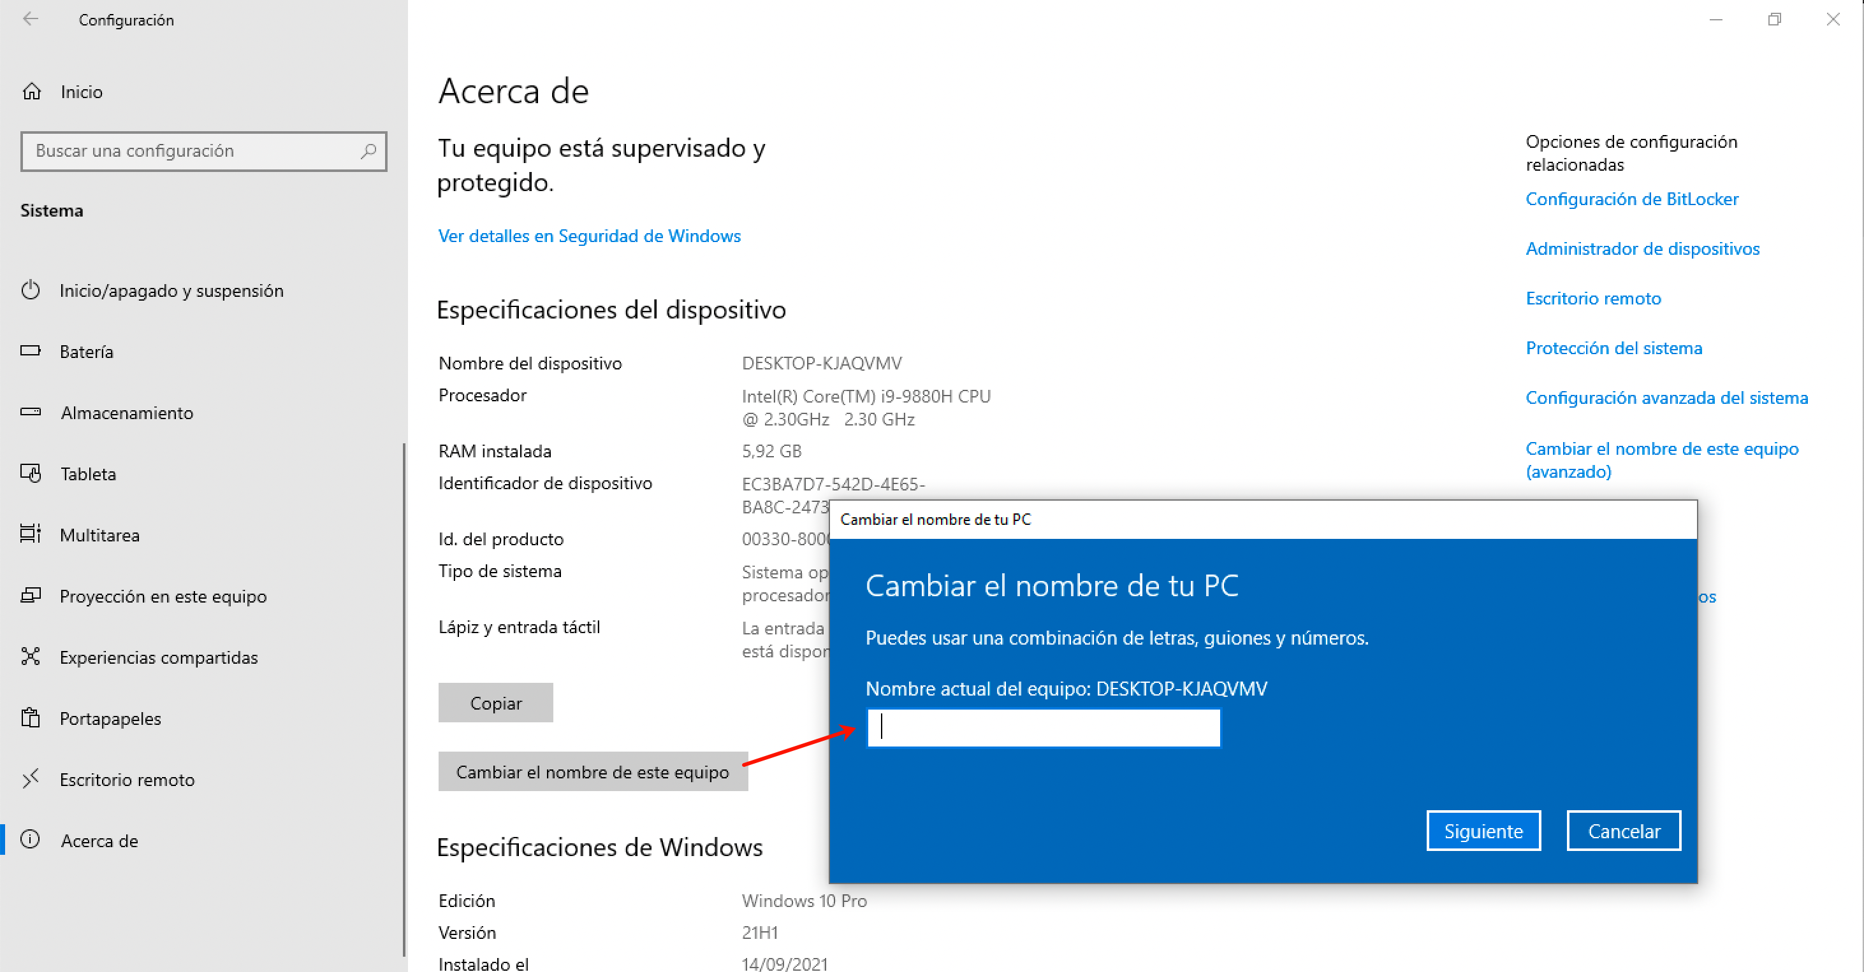

Si queremos cambiar el grupo de trabajo o dominio tenemos que ir a Congiguración 🡪 Sistema 🡪 Acerca de 🡪 Cambiar el nombre de este equipo (avanzado)

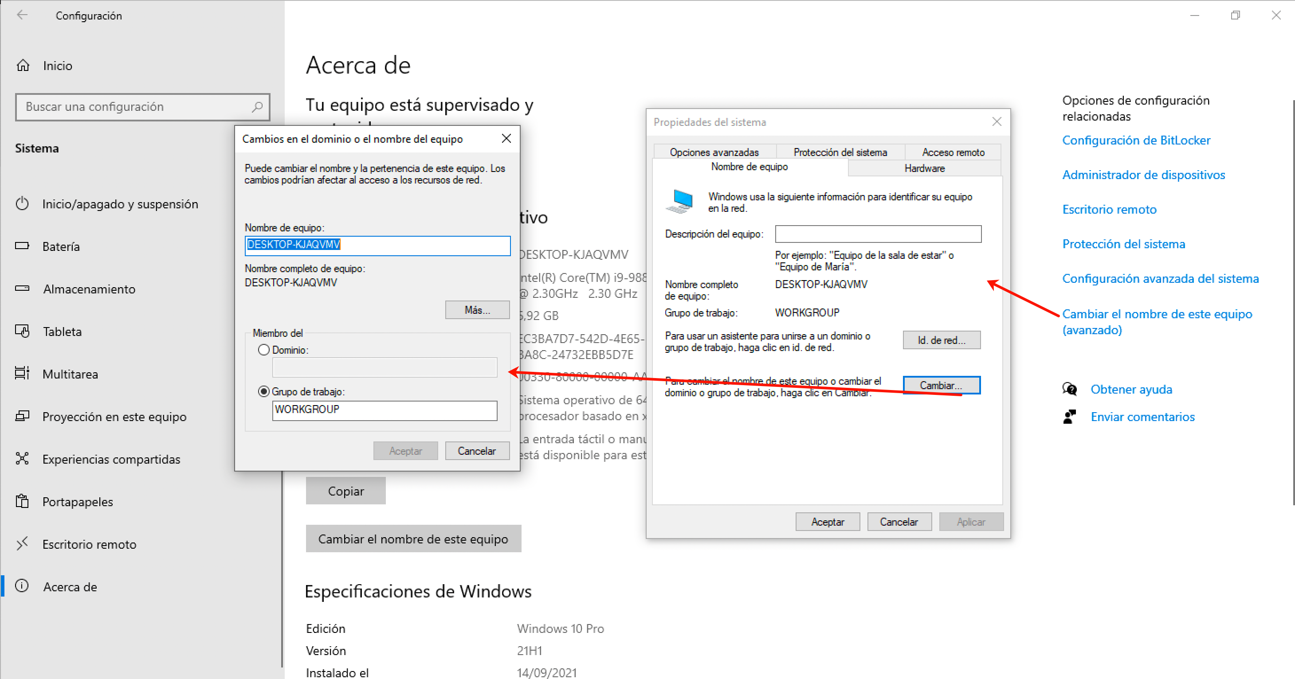

No debe haber en la red dos equipos con el mismo nombre, y no debe coincidir con el nombre de ningún usuario.

### PROTOCOLO TCP/IP

Para cambiar la dirección y demás parámetros básicos del protocolo TCP/IP en Windows 10 hay que ir al Centro de redes y recursos compartidos (Configuración 🡪 Red e Internet 🡪 Centro de redes y recursos compartidos o botón derecho en el icono de red o wifi del área de notificaciones 🡪 Abrir configuración de red e Internet 🡪 Centro de redes y recursos compartidos)

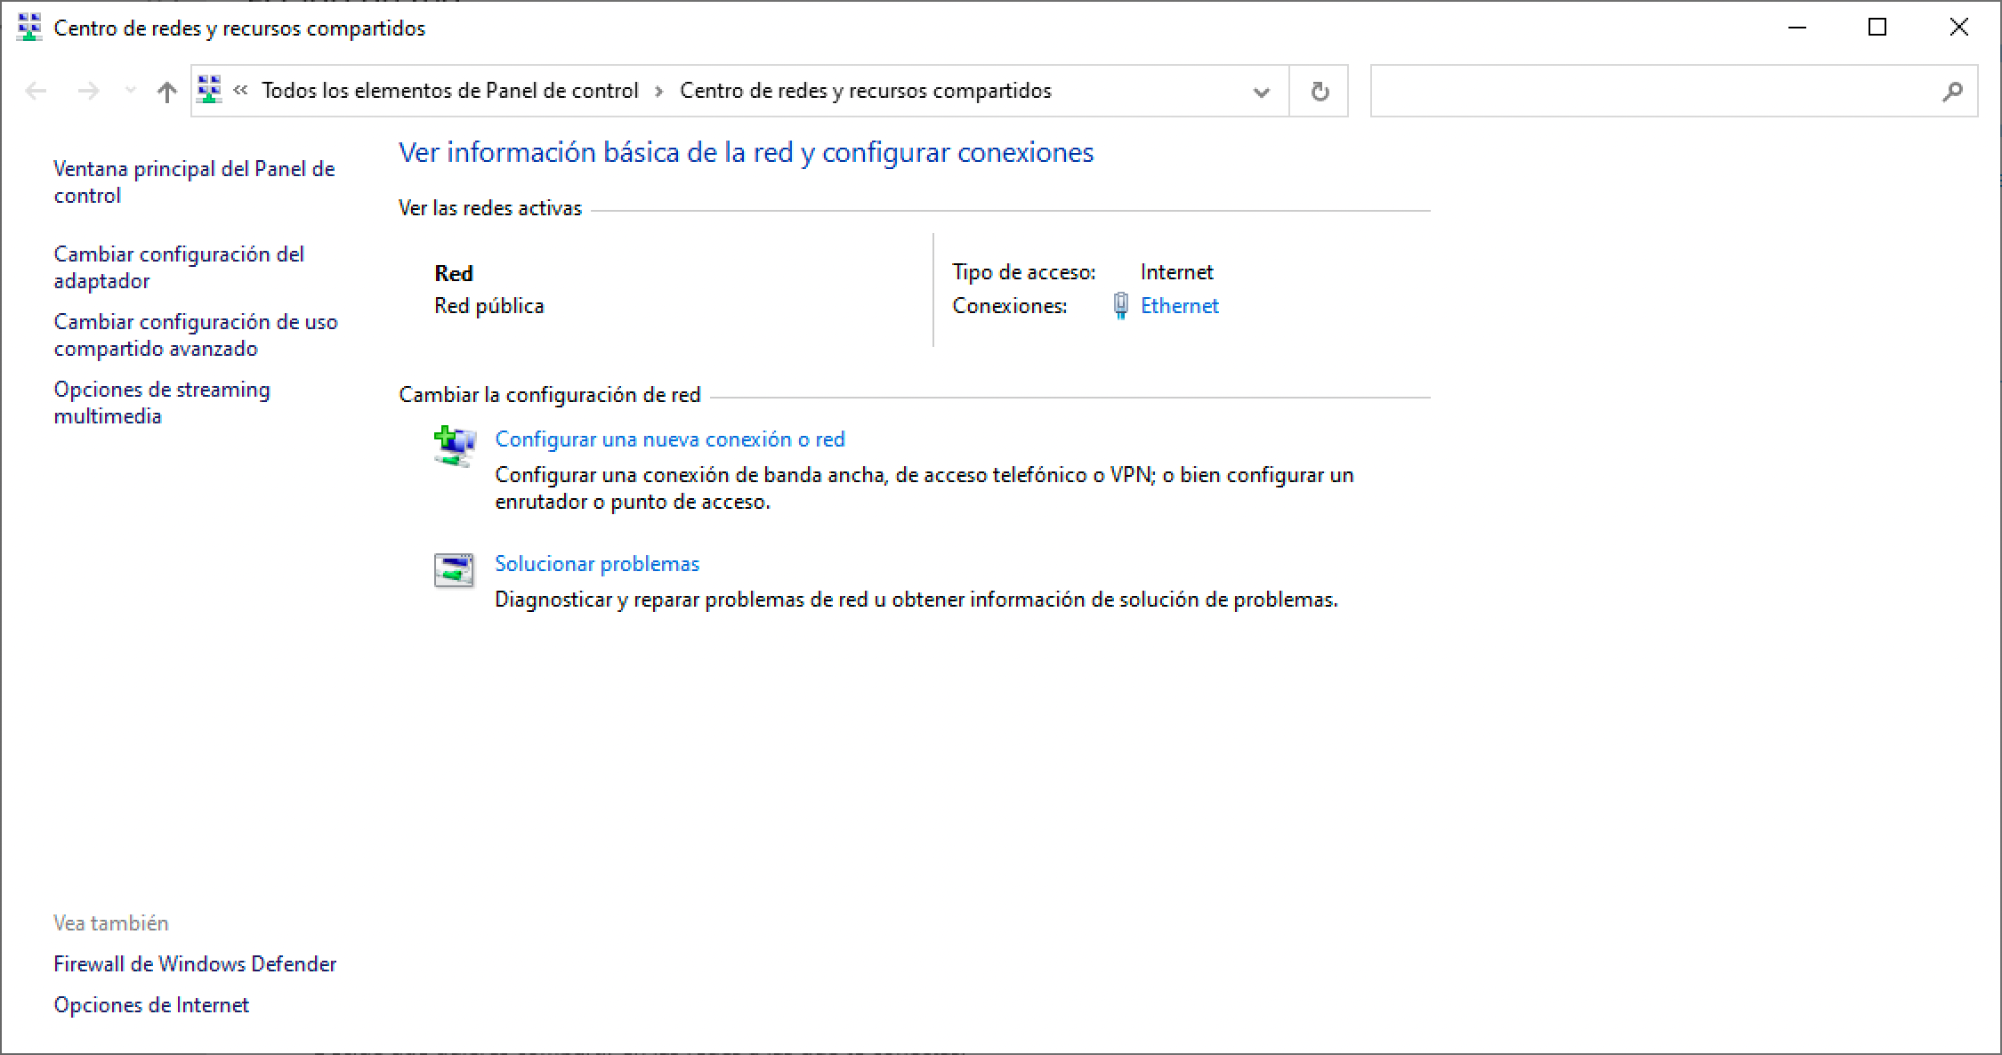

Pinchamos en la interfaz de red cuya dirección IP queremos cambiar y se abrirá una ventana como la siguiente, donde deberemos hacer clic en Propiedades.

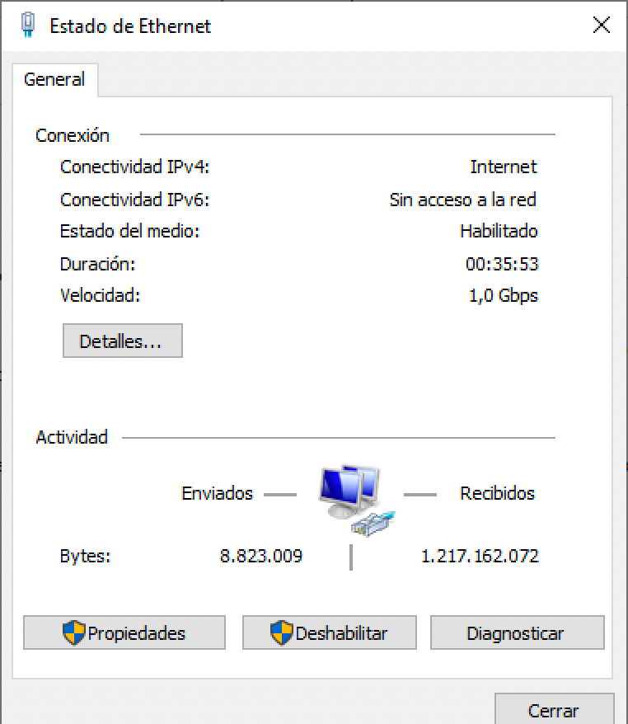

Luego seleccionamos Protocolo de Internet versión 4 (TCP/IPv4) y hacemos clic en el botón Propiedades. En el diálogo que aparece podremos configurar la dirección IP, la máscara de red, la puerta de enlace y los servidores DNS.

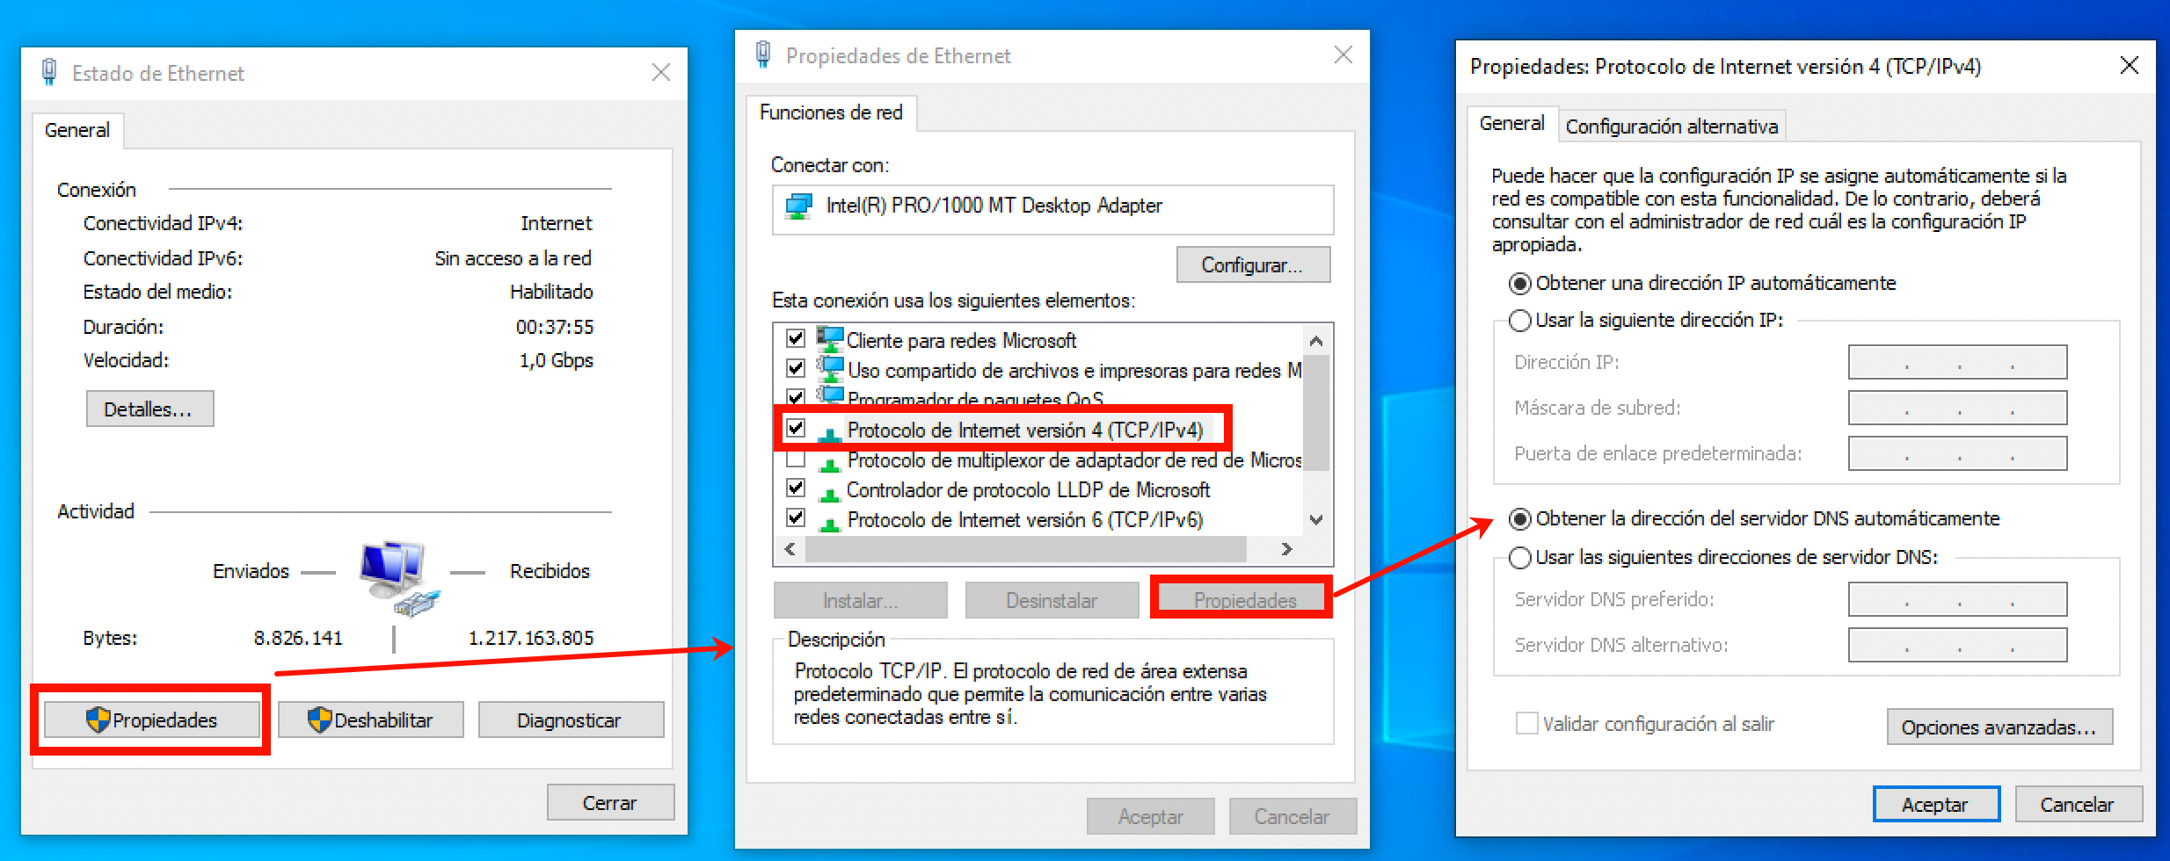

En esta ventana elegimos si queremos que nuestra tarjeta de red obtenga sus direcciones IP y sus direcciones de DNS automática o manualmente.

La opción por defecto suele ser dejarlo en automático, contando que en nuestra red de área local existirá un servidor DHCP encargado de configurar automáticamente el equipo.

### IPCONFIG Y PING

Para comprobar nuestra configuración de red podemos usar el comando **ipconfig** en la línea de comandos (cmd).

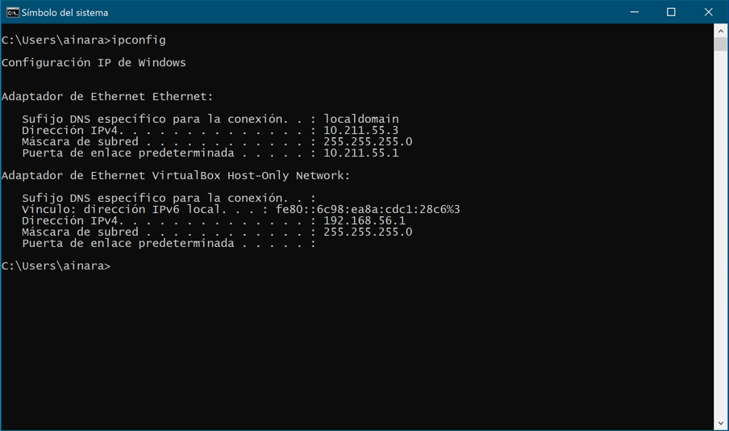

Para comprobar que realmente estamos conectados en red, se utiliza el comando **ping*.*** Esta orden envía una serie de paquetes hacia un equipo y nos indica si los paquetes han llegado a su destino o no.

Ejemplo: ping 192.168.111.111

Para poder hacer **ping** a otro equipo en Windows hay que tener activado la detección de redes y uso compartido de archivos (si es la primera vez para activarlo nos aparecerán una serie de mensajes al pinchar en el icono Red en el explorador de Windows).

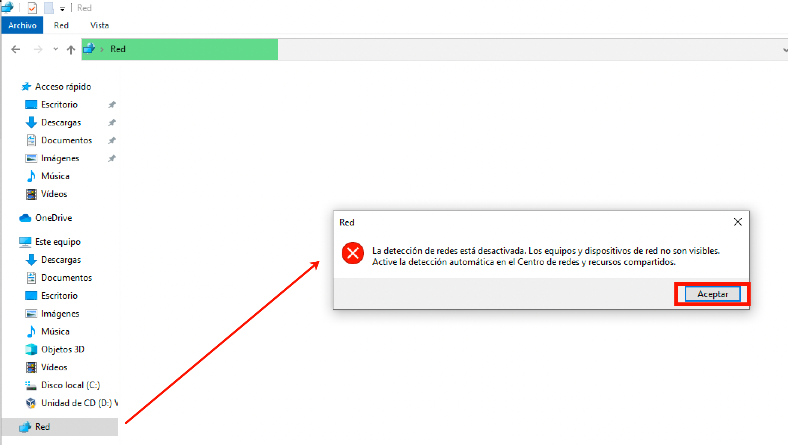

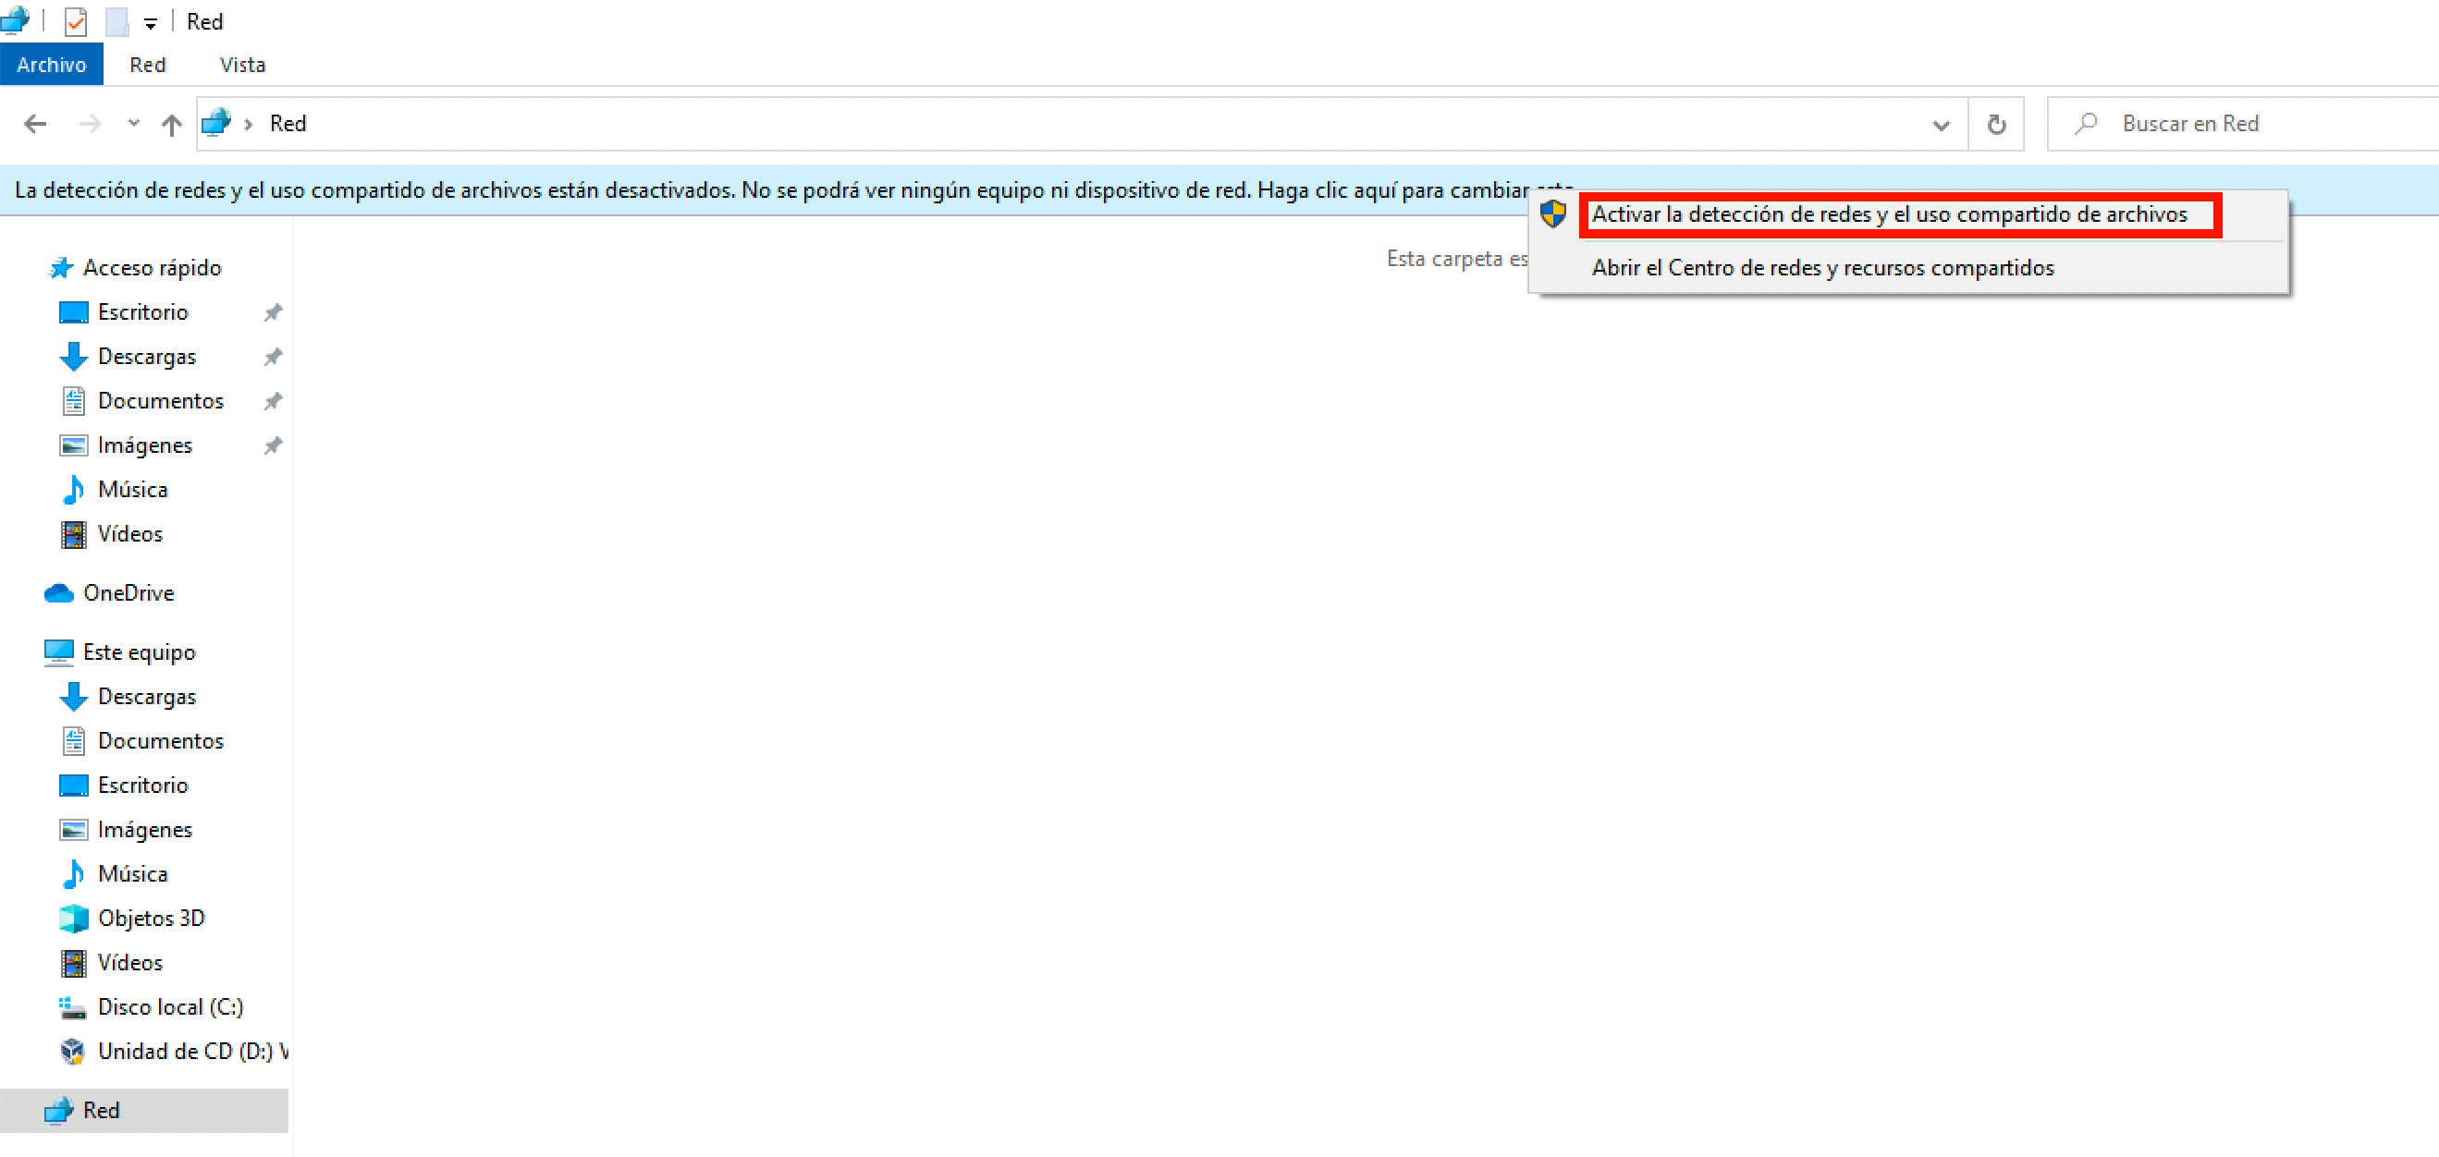

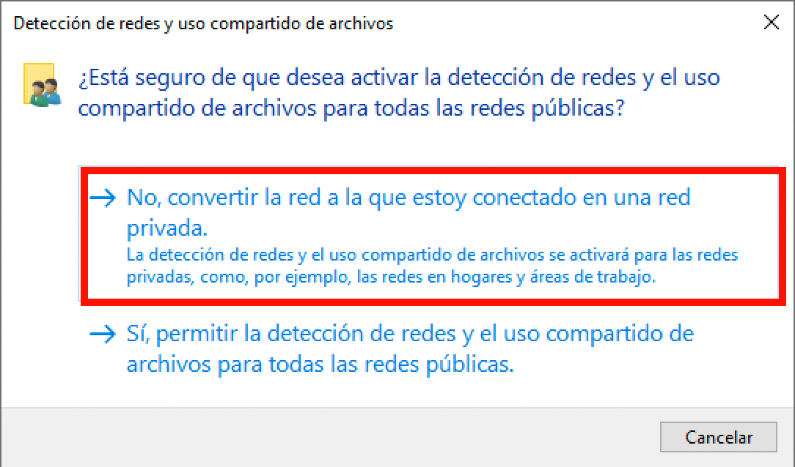

La detección de redes y uso compartido de archivos también se puede activar en Configuración 🡪 Red e Internet 🡪 Centro de Redes y Recursos compartidos 🡪 Cambiar configuración de uso compartido avanzado

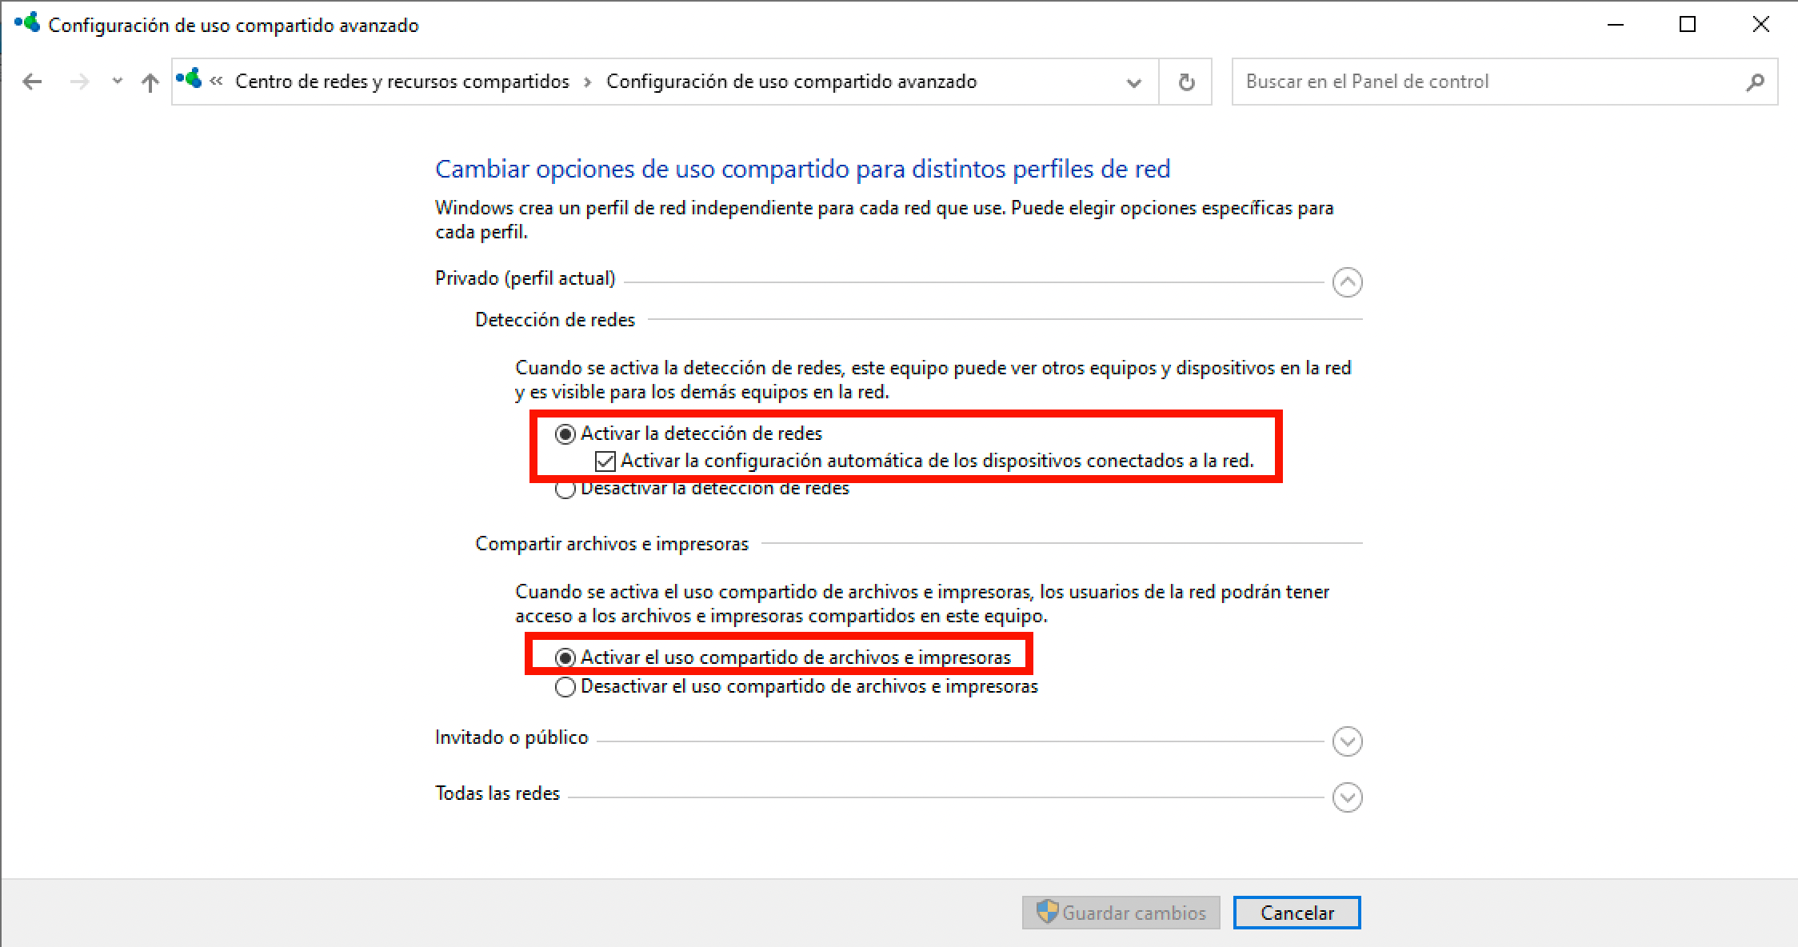

## DIRECTORIOS Y FICHEROS

En un sistema de archivos hay dos tipos fundamentales de objetos:

* **Ficheros o archivos**: son los objetos encargados de contener los datos, mientras que los directorios (o carpetas) son los objetos cuya misión principal es permitir una mayor organización de los archivos dentro del disco. La estructura de los nombre de los archivos es **nombre.extension**

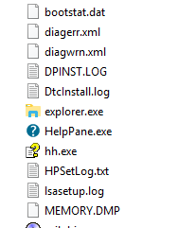

* **Directorios**: son contenedores de archivos y otros directorios cuya misión principal es permitir una mayor organización de los archivos dentro del disco. Los directorios constituyen una estructura jerárquica en forma de árbol.

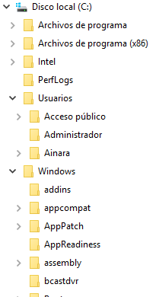

Un **acceso directo** es un término usado para referirse a un archivo u objeto cuyo contenido redirige a otro fichero del sistema de ficheros o a un lugar de la red. Está representado por un icono con una flecha curvada.

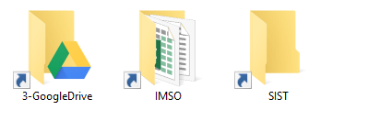

## ADMINISTRADOR DE TAREAS

Podemos acceder al administrador de tareas de Windows pulsando **ctrl + alt + supr** o pinchando con el botón derecho en la barra de tareas del escritorio y eligiendo la opción Administrador de tareas

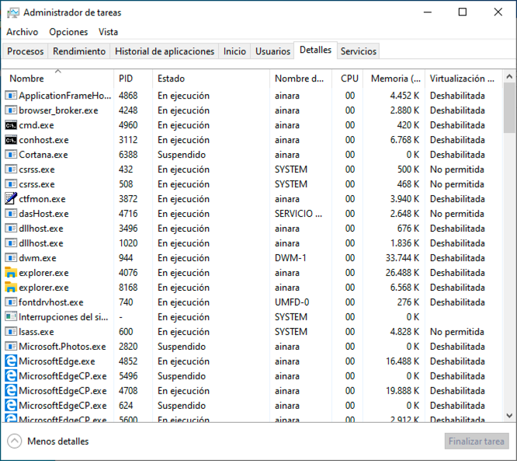

Desde el administrador de tareas podemos ver las tareas o procesos que se están ejecutando en nuestro sistema de diferentes formas:

* En la pestaña procesos vemos los recursos que consume cada proceso.
* En la pestaña rendimiento podemos ver la memoria, tiempo de CPU… que están consumiendo los procesos que se están ejecutando en este momento.
* En la pestaña historial de aplicaciones, muestra el uso de recursos desde cierta fecha de las apps.
* En la pestaña Inicio establecemos que procesos se van a iniciar con Windows.
* En la pestaña Usuarios vemos los procesos de cada usuario.
* En la pestaña Detalles podemos ver los detalles de cada proceso.
* En la pestaña Servicios tenemos los procesos que se ejecutan en segundo plano (algunos se inician al arrancar Windows).

Cuando un programa se queda bloqueado podemos acceder al administrador de tareas y finalizar la tarea correspondiente.

## REGISTRO DE WINDOWS

El registro de Windows es una base jerárquica que almacena los ajustes de configuración y opciones del sistema

Se puede editar el registro con la utilidad regedit.exe, es importante recordar que antes de hacer cualquier cambio en el registro de Windows primero hay que hacer una copia de seguridad de este, lo cual se puede hacer con la propia herramienta regedit.

El registro contiene dos elementos básicos: claves y valores. Las claves del registro son similares a carpetas: además de los valores, cada clave puede contener subclaves, que a su vez pueden contener más subclaves, y así sucesivamente. Las claves están referenciadas con una sintaxis parecida a los nombres de las rutas de Windows, y usan barras diagonales inversas para indicar los distintos niveles jerárquicos.

Estas son las claves principales:

* HKEY_CLASSES_ROOT: contiene una lista de extensiones de distintos tipos de archivos. En cada una se define qué programa debe abrirlos por defecto.
* HKEY_CURRENT_USER: incluye todas las configuraciones del usuario que está usando Windows en ese momento (cuenta activa).
* HKEY_LOCAL_MACHINE: engloba las configuraciones de software, hardware, aspecto, etc. de todas las cuentas de usuario que pueda haber en el PC (la activa y otras).
* HKEY_USERS: alberga los datos sobre perfiles de usuario distintos que haya en Windows.
* HKEY_CURRENT_CONFIG: reservada para información sobre el perfil de hardware del equipo.

